  


**INSTITUTO POLITÉCNICO NACIONAL**

**CENTRO DE ESTUDIOS CIENTÍFICOS Y TECNOLÓGICOS NO.13**

**“RICARDO FLORES MAGON.”**

**SISTEMAS DE INFORMACIÓN**

**MANUAL DE PROCEDIMIENTOS**

**PROYECTO SICAP**

**INTEGRANTES**

* Barragan Flores Jesús
* Herrera Mauricio Pedro Alonso
* Melgar Moreno Luis Abraham
* Ventura Nuñez Marcos

Contenido

1. CÓMO ASUMIR EL PAPEL DEL ANALISTA DE SISTEMAS. 3

**Manejo de la información generada por computadora. 4**

**Instituto Nacional De Transparencia, Acceso A La Información y Protección De Datos Personales (INAI). 4**

**CONCEPTOS DE ANÁLISIS Y DISEÑO DE SISTEMAS. 5**

**Open Source 6**

**Software Libre 7**

**Código Cerrado 7**

**Elección de licencia de nuestro Software (SICAP) 8**

**Clasificación de información 9**

**Sistemas de Procesamiento de Transacciones 9**

**Sistemas de Información Gerencial 9**

**Sistemas de Apoyo a Decisiones 10**

**Sistema Expertos e Inteligencia Artificial 10**

**Sistemas de Apoyo a Decisiones de Grupo 10**

**Sistemas de Apoyo Ejecutivo 11**

**Análisis de Nuestro Sistema (SICAP) 11**

**Sistemas SCADA 11**

**Fronted 12**

**Backend 12**

**En Nuestro Proyecto 12**

**La Necesidad del Análisis y Diseño de Sistema 13**

**Usuarios Finales 13**

**El Papel Del Analista De Sistemas 14**

**El Analista Como Consumidor 14**

**El Analista de Sistemas Como Experto de Soporte 14**

**El Analista Como Agente de Cambio 14**

**Identificación de Problemas Oportunidades y Objetivos 15**

**Determinación de Requerimientos de Información 15**

**Análisis de la Necesidad del Sistema 16**

**Diseño del Sistema Recomendado 16**

**Desarrollo y Documentación del Software 16**

**Análisis de Nuestro Sistema 17**

**Prueba y Mantenimiento del Sistema 17**

**Implementación y Evaluación del Sistema 17**

**La Importancia del Mantenimiento 18**

**Uso de las Herramientas Case 19**

**Aumento de la Productividad de Analista 20**

**Mejora de la Comunicación Analista-Usuario 20**

**Integración de las del Ciclo de Vida 20**

**Evaluación Precisa de los Actividades Cambios del Mantenimiento 20**

**CLASIFICACIÓN DE LAS HERRAMIENTAS CASE 20**

Herramientas Integradas 1-CASE(INTEGRTED CASE INTEGRADO) 20

**Nuestras Herramientas CASE (Análisis) 21**

2. COMPRENSIÓN DE LOS ESTILOS ORGANIZACIONALES Y SU IMPACTO SOBRE LOS SISTEMAS DE INFORMACIÓN. 21

**Fundamentos Organizacionales 21**

**B) Las Organizaciones Como Sistemas 21**

**La Interacción e Independencia De Los Sistemas 22**

**Retroalimentación Del Sistema Para Planeación Y Control 22**

**Ambiente Para Sistemas Organizados 22**

**Apertura Y Responsabilidad De Las Organizaciones 23**

**Cómo Tomar Una Perspectiva De Sistemas 23**

**Representación Gráfica De Sistemas 26**

**Los Sistemas Y El Diagrama De Flujo De Datos A Nivel 26**

**Los Sistemas Y Modelos Entidad - Relación 27**

**Niveles De Administrador 28**

**Administración De Operaciones 28**

**Administración Media 29**

**Administración Estratégica 29**

**Implicaciones Para El Desarrollo De Sistemas De Información 29**

3. Determinación De La Factibilidad Y El Manejo De Las Actividades De Análisis Y Diseño 30

4. MUESTREO E INVESTIGACIÓN DE DATOS. 34

**Tipos de información buscada en la investigación.** 35

**Military Standard** 35

**Normas** 36

**Estándares** 37

**E.W. Deming** 37

**Calidad** 37

**Principios de E.W. Deming.** 38

**Los siete pecados mortales** 38

**Si Japón puede, ¿Por qué nosotros no?** 38

**7 herramientas Básicas de Calidad** 39

5. Entrevistas 39

**Estructuras piramidales** 40

**Estructuras de Embudo** 40

**Estructuras de Rombo** 41

6. Uso De Cuestionarios 41

7. Observación del comportamiento de los tomadores de decisiones y el ambiente de oficina. 42

8. Prototipos 43

9. Uso de Diagramas de Flujo de Datos 44

10. Análisis de sistemas usando Diccionario de datos 47

11. Descripción de especificaciones de progreso y decisiones estructuradas 49

12. Análisis de sistemas de apoyo a decisiones semi-estructuradas 53

13. Preparación de la propuesta de sistemas 57

**Requerimientos para nuestro sistema** 58

**Diferencias entre BIT y BAUDIO** 60

14. Escritura y Presentaciones de la propuesta de sistemas 60

**Presentación del proyecto** 61

**Métodos de publicación** 61

**Presentación del proyecto** 61

# 1. CÓMO ASUMIR EL PAPEL DEL ANALISTA DE SISTEMAS.

Las organizaciones han reconocido, desde hace mucho, la importancia de administrar recursos principales tales como la mano de obra y las materias primas. La información se ha colocado en un lugar adecuado como recurso principal. Los tomadores de decisiones están comenzando a comprender que la información no es sólo un subproducto de la conducción, sino que a la vez alimenta a los negocios y puede ser el factor crítico para la determinación del éxito o fracaso de éstos.

Para maximizar la utilidad de la información, un negocio la debe manejar correctamente se necesitan comprender que hay costos asociados con la producción, distribución, seguridad, almacenamiento y recuperación de toda información. Aunque la información se encuentra a nuestro alrededor ésta no es gratis. Su uso es estratégico para posicionar la competitividad de un negocio.

## Manejo de la información generada por computadora.

El manejo de información difiere en forma significativa del manejo de datos producidos manualmente. Por lo general, hay mayor cantidad de información de computadora a administrar. El costo de organizarla y mantenerla puede tener tasas alarmantes, frecuentemente la tratan menos escépticamente que la información obtenida por otras vías.

## Instituto Nacional De Transparencia, Acceso A La Información y Protección De Datos Personales (INAI).

Es un organismo constitucional autónomo encargado del cumplimiento de dos derechos fundamentales: El del acceso a la información pública y la protección de datos personales.

Para el primero garantiza que cualquier autoridad en el ámbito federal, partidos políticos, fideicomisos, fondos públicos y sindicato o cualquier persona física o moral que reciba o ejerza recursos públicos, realizan actos de autoridad de entregar la información pública que solicites, para el segundo: garantiza el uso adecuado a los datos personales.

## CONCEPTOS DE ANÁLISIS Y DISEÑO DE SISTEMAS.

Un sistema conceptual o ideal es un conjunto organizado de definiciones, símbolos y otros instrumentos del pensamiento (como las matemáticas, la notación musical y la lógica formal).Un sistema real, en cambio, es una entidad material formada por componentes organizados que interactúan de forma en que las propiedades del conjunto no pueden deducirse. Comprenden cambios de energía, información o materia. Existen tres tipos de sistemas: Abiertos (Recibe flujos de su ambiente), cerrado (Sólo intercambia energía en su entorno) y aislados (No realizan intercambio)

La Teoría General de Sistemas, por su parte busca las propiedades comunes a estas entidades Comenzó en el siglo XX por el austriaco Ludwig Von Bertalanffy. Se considera como una meta teoría.La noción de sistema informático, denominan al conjunto de hardware, software y soporte humano que forman parte de una empresa u organización. Se incluyen ordenadores con los programas necesarios para procesar datos y manejadores. Es un conjunto organizado de elementos que pueden ser recursos, datos materiales o actividades, interactúan entre sí para procesar información y distribuirla de manera adecuada.

El estudio surgió como una subdisciplina de las ciencias de la computación, el campo de estudio fue avanzando hasta pasar a ser parte de los estudios superiores dentro de la administración.

Puede clasificarse en diversas formas: (Sistemas de información de transacciones, sistemas de información gerencial, sistemas de soporte a decisiones)

Cabe resaltar que este concepto suele ser utilizado como sinónimo de sistema de información Informático, este último pertenece al campo de Tecnología y la información.

La información es un conjunto de datos organizados que constituyen a un mensaje sobre cierto fenómeno o enter, Los datos son percibidos a través del sentido y una vez que se integran, terminan por generar la información necesaria para producir el conocimiento.

Los especialistas afirman que existe una relación indivisible entre la información, los datos, el conocimiento, el pensamiento y el lenguaje.

En la edad media principal acervo, se encontraba en las bibliotecas, los libros comenzaron a fabricarse en serie y surgieron los periódicos, en el siglo XX apareció la comunicación masiva y las herramientas digitales.

Un sistema es un modelo ordenado de elementos que interactúan entre si, y se encuentran internacionalmente. Los sistemas abiertos son aquellos que son susceptibles de portabilidad e interoperabilidad y que utilizan estándares abiertos. Un software de código abierto se refiere a los programas informáticos que pueden ser manipulables y modificados, un estándar abierto es una especificación pública para desarrollar una tarea específica.

El acceso y promoción del estándar permite la compatibilidad e interoperabilidad entre diferentes componentes del hardware y software, ya que solo se entre diferentes componentes del hardware y software ya que solo se requiere conocimiento para construir nuevos productos.

## Open Source

El código abierto es un modelo de desarrollo de software basado en la colaboración abierta. Se enfoca más en cuestiones eficaz y de libertad esta pone a la vista el código y el público en general puede manipular o modificar el código

Linux

File Zilla

Gmp

Inskarpe

Open Office.

## Software Libre

El software que se puede usar, copiar y distribuir de manera libre, su distribución de licencia para ejecutar, no tiene limitaciones en su distribución e ejecución.

Chrome

Audacity

Kius Office

## Código Cerrado

Se le denomina al software con propietario, privativo lo cual no existe una manera de tener libre acceso a su código fuente, ese no se muestra.

Windows

Office

Nero

iTunes

## Elección de licencia de nuestro Software (SICAP)

En nuestro proyecto optamos por el uso de licencia Open Source con el propósito de ayudar a las empresas en crecimiento, además de enriquecer el proyecto y modificarlo hacia las necesidades de cada empresa, ahí es donde entra la ganancia puesto que como conocemos con gran capacidad y dar soporte

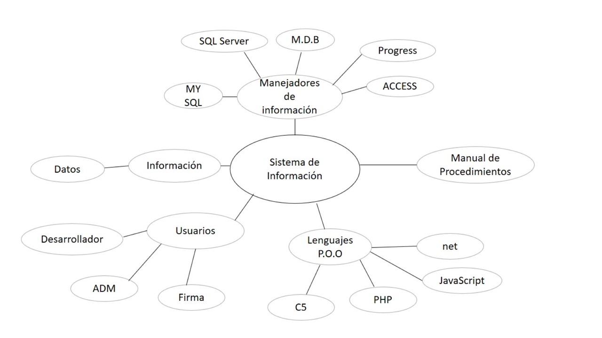

Ilustración 1.1 Diagrama de Sistema de información

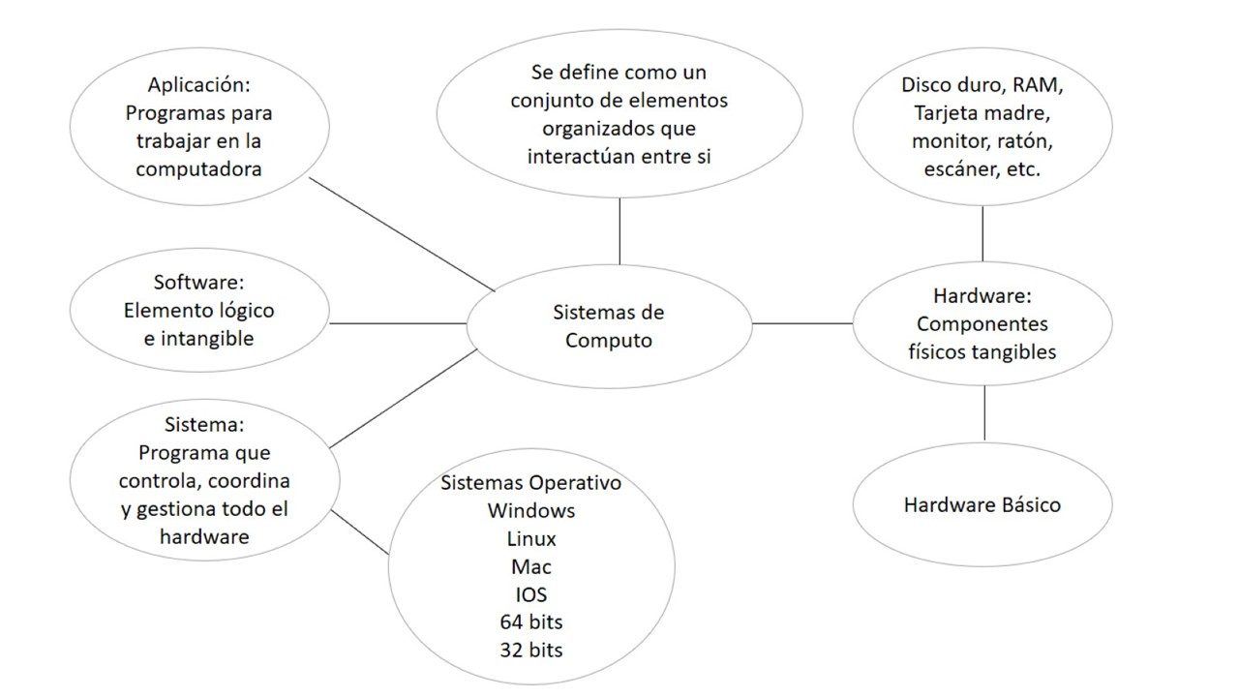

Ilustración 1.2 Diagrama de sistemas de cómputo

## Clasificación de información

## Sistemas de Procesamiento de Transacciones

Los sistemas de procesamiento de transacciones (TPS) son sistemas desarrollado para procesar gran cantidad de transacciones operacionales necesarias y reducir el tiempo. Aunque la gente todavía debe almacenar datos a los sistemas computarizados

## Sistemas de Información Gerencial

Los sistemas de información gerencial (MIS) no reemplazan a los sistemas de procesamiento transacciones, todos los MIS incluyen procesamientos de transacciones, trabajan debido a la interacción resuelta entre gentes y computadoras. Se requiere que la gente, el software (Programas Computadora) y Hardware (Computadoras, impresoras) trabajan unísono.

## Sistemas de Apoyo a Decisiones

Una clase de más alto nivel en los sistemas de información computarizada son los sistemas de apoyo a decisiones (DSS). Es similar al sistema de información gerencial tradicional y ambos dependen de una base de datos fuente. Se diferencia en que se enfatiza el apoyo a la toma de decisiones en todas sus fases aunque la decisión actual todavía es el dominio del tomador de decisiones.

## Sistema Expertos e Inteligencia Artificial

Puede ser considerado la meta de los sistemas expertos. Estos sistemas son un caso especial de un subtema de información. Captura en forma efectiva y usa el conocimiento de un experto para resolver un problema un sistema experto selecciona la mayor solución a un problema o una clase específica de problemas.

## Sistemas de Apoyo a Decisiones de Grupo

Cuando los grupos necesitan trabajar juntos, estos sistemas pueden plantear una solución. Los GDSS son usados en cuanto especiales equilibrados en varias configuraciones diferentes que permiten que los miembros del grupo interactúen con apoyo electrónico.

## Sistemas de Apoyo Ejecutivo

Cuando los ejecutivos se acercan a las computadoras, frecuentemente están buscando formas que les ayuden a tomar decisiones a nivel estratégico. Un ESS ayuda a organizar sus interacciones con el ambiente externo, proporcionado apoyo de gráficos y comunicación en lugares accesibles tales como salas de juntas u oficinas personales corporativas.

## Análisis de Nuestro Sistema (SICAP)

En nuestro proyecto se considera que es un sistema de Apoyo a decisiones de Grupo, ya que tendrá la funcionalidad de gestionar proyectos, así mismo el personal a cargo de recursos humanos, podrá dar seguimiento y gestión a las actividades del demás personal y a su cargo. Esto lograra a la interacción entre el personal y computadoras a el apoyo electrónico que este conlleva para la solución de proyectos y actividades a realizar. Se proporcionará una interfaz de usuario dividido en administradores y empleados, los cuales trabajarán en conjunto.

Los administradores crearan los proyectos y asignan a los integrantes del proyecto (Empleados). Los empleados registraron sus avances en una línea cronológica que determina el estatus del proyecto que solo podrán ser: Activo, Finalizado y Cancelado.

## Sistemas SCADA

SCADA (Supervisory Control and Data Adquisition) es decir Supervisión Control y adquisición de datos no es una tecnología concreta si no, un tipo de aplicación que obtenga datos de un sistema, con el fin de controlar y optimizar, este sistema es una aplicación SCADA. La automatización es sencillamente un medio para llegar a un fin y no un  fin por sí mismo. Todos los negocios convengan en la necesidad de maximizar el rendimiento de los activos a través de la excelencia de rendimiento de los activos a través de las excelencias operativas.

## Fronted

Son todas aquellas tecnologías que corren del lado del cliente, es decir todas aquellas que corren del lado del navegador web, generalizando en tres lenguajes: HTML, CSS y JavaScript. Es lo que se encargará de la interfaz gráfica, para que los datos se muestren de manera cómoda al usuario.

## Backend

Es la capa de acceso de datos de un software o cualquier dispositivo que no sea directamente accesible por el usuario s además, contiene la lógica de la aplicación que maneja dichos datos. El backend también accede al servidor que es una aplicación especializada que entiende la forma como el navegador pide las cosas.

## En Nuestro Proyecto

Nosotros sólo abordaremos la parte frontend y backend, debido al diseño de la interfaz y la parte lógica. En el almacenamiento de los datos y organización, sin embargo, no procesamos la información para otorgar nueva información, solo la organizaremos.

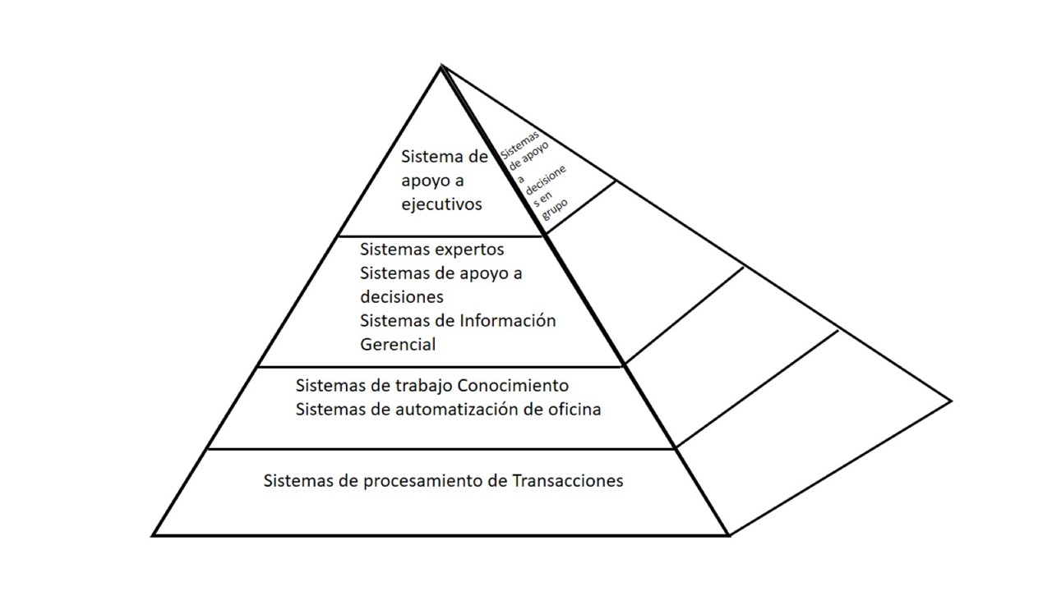

Ilustración 1.3

Nos ubicamos en este nivel, ya que nuestro programa se enfoca en organizar proyectos en trabajos colaborativos para agilizar los procesos de registro de actividades.

## La Necesidad del Análisis y Diseño de Sistema

Buscar, analizar sistemáticamente la entrada de los datos o el flujo de datos, el proceso o transformación de los datos, el almacenamiento de datos y salidas de información dentro del contexto de un negocio en particular, además el diseño y análisis de sistemas es usado para analizar, diseñar e implementar mejoras en el funcionamiento de los negocios.

## Usuarios Finales

Cualquier que interactúa con un sistema de información en el contexto de su trabajo en la organización para ser llamado usuario final. El involucramiento del usuario a lo largo del proyecto es crítico para el desarrollo. Existe todo tipo de los sistemas informáticos computarizados.

## El Papel Del Analista De Sistemas

## El Analista Como Consumidor

El analista  de sistemas frecuentemente actúa como consultor y por lo tanto puede ser contratado específicamente para que se encargue de los asuntos de los sistemas de información dentro de un negocio.

## El Analista de Sistemas Como Experto de Soporte

Otro papel que tiene que estar empleado regularmente en alguna actividad de sistemas se apoya en su experiencia laboral relacionada con el hardware y software de computadora y su uso en el negocio. Este trabajo no es un proyecto de sistemas completo, sino solamente pequeñas modificaciones o decisiones que afectan a un solo departamento.

## El Analista Como Agente de Cambio

El papel más comprensivo y responsable que toma el analista de sistemas en el agente de cambio ya sea interno o externo al negocio. Cada que ejecuta cualquiera de las actividades de vida del desarrollo de sistema. Con agente de cambio puede:

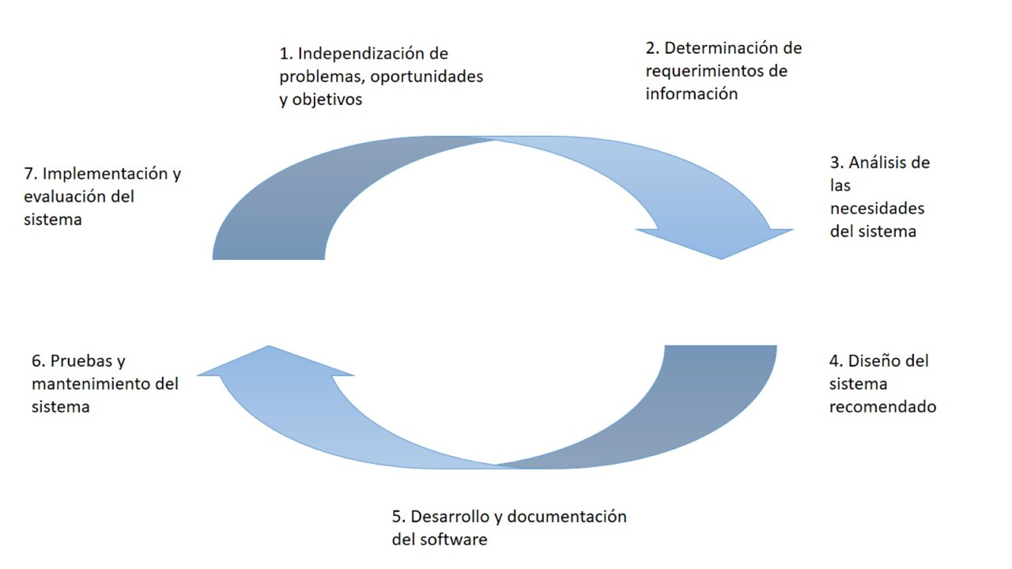

Ilustración 1.4 Ciclo del agente de cambio

## Identificación de Problemas Oportunidades y Objetivos

En la primera fase del ciclo de la vida de desarrollo de sistemas el analista hace identificación de problemas, oportunidades y objetivos. Es la etapa crítica para el éxito del resto del proyecto. Se necesita que se observe lo que está pasando con el negocio, el analista junto los demás miembros debe resaltar los problemas. Los involucrados en esta fase son los usuarios, analistas y administradores de sistema, las actividades consisten en entrevista a los administradores de los usuarios, estimación de alcance de un proyecto y documentación de los resultados. La salida de esta fase es un estudio de factibilidad luego los administradores deben tomar una decisión para ver si continúa o no el proyecto propuesto.

## Determinación de Requerimientos de Información

Entre las herramientas requeridas para definir los requerimientos de las empresas se encuentran: muestreo e investigación de los datos relevantes, entrevistas, cuestionarios, comportamiento de los tomadores de decisiones y su ambiente de oficina y elaboración de prototipos. El analista se esfuerza en comprender qué información necesitan los usuarios para realizar su trabajo. Las personas involucradas en esta fase son los analistas y los usuarios.

## Análisis de la Necesidad del Sistema

La siguiente fase, herramientas y técnicas específicas para que el analista haga las determinaciones de los requerimientos. Una herramienta es el uso de diagramas de flujo de datos de entrada, proceso y salida de las funciones del negocio en forma gráfica estructurada.

A partir de esto se desarrolla un diccionario de datos usados en el sistema, así como sus especificaciones. En esta fase el analista de sistemas analiza las decisiones estructurales condiciones, como alternativas de condición, acciones y reglas de acción. Hay tres métodos principales para el análisis estructural: Lenguaje estructurado, tablas de decisión y árboles de decisión.

## Diseño del Sistema Recomendado

En esta fase, el analista usa la información para realizar el diseño lógico del sistema de información. Se diseña procedimientos precisos para captura de datos. Se proporciona entrada efectiva para el sistema mediante el uso de técnicas para el buen diseño de formas y pantallas.

## Desarrollo y Documentación del Software

En esta fase el analista trabaja con los programadores para desarrollar cualquier software original que necesite también el analista trabaja con los usuarios para desarrollar una documentación efectiva. La documentación le dice al usuario cómo utilizar el software y qué hacer si suceden problemas en el software.

## Análisis de Nuestro Sistema

Nuestro sistema se encuentra en la fase 2 de determinación de requerimientos de la información ya que nos encontramos en la elaboración de prototipos y nos enfocaremos en la información que nuestros usuarios necesitan para realizar su trabajo en base en sus necesidades en su trabajo.

## Prueba y Mantenimiento del Sistema

Antes que pueda ser usado, el sistema debe ser probado, es menos costoso encontrar problemas antes de que sea entregado al usuario Algunas pruebas son hechas por los programadores solos, otros por analistas de sistemas. El mantenimiento del sistema y de su documentación comienza en esta fase y es afectada rutinariamente a lo largo de la vida del sistema

## Implementación y Evaluación del Sistema

En esta fase ayuda a implementar el sistema de información esto incluye entrenamiento a los usuarios para que manejen el sistema, la supervisión es responsabilidad del analista de sistemas se necesita un plan suave para la conservación suave del sistema antiguo al nuevo. La evolución se muestra como parte del ciclo de vida del desarrollo del sistema principalmente para efectos de discusión. De hecho la evaluación se realiza en cada fase. Un criterio principal que debe ser satisfecho es si los usuarios pretendidos ya estén usando el sistema.

## La Importancia del Mantenimiento

Después del sistema ya instalado, se le debe dar mantenimiento, significa que los programas deben ser modificados, mantenidos, actualizados. La cantidad promedio de tiempo empleado en mantenimiento en una instalación MIS típica, se realiza por dos razones: La primera para corregir errores de software.

1.- Los usuarios frecuentemente solicitan características adicionales después de que finalizan.

2.- El negocio cambia a través del tiempo se deben modificar el software para abarcar cambios reales como nuevos requerimientos de reportes gubernamentales o corporativos, la necesidad de producir nueva información.

3.- El hardware y software está cambiando a un ritmo acelerado que usa tecnología antigua que puede ser modificado para uso de las capacidades de tecnologías más nuevas.

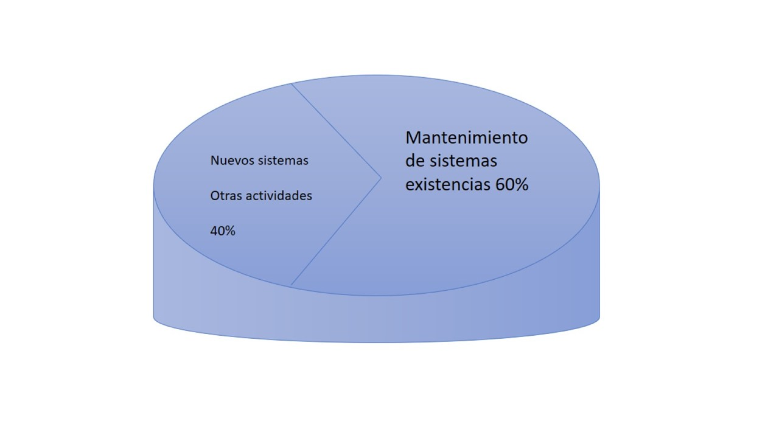

Ilustración 1.5

La figura ilustra la cantidad de recursos gastados en el desarrollo y mantenimiento del sistema, el sistema se puede ver a lo largo del tiempo es probable que el costo de mantenimiento exceda el desarrollo del sistema resumido conforme pase el tiempo y la forma del negocio y su mantenimiento sea mucho mayor.

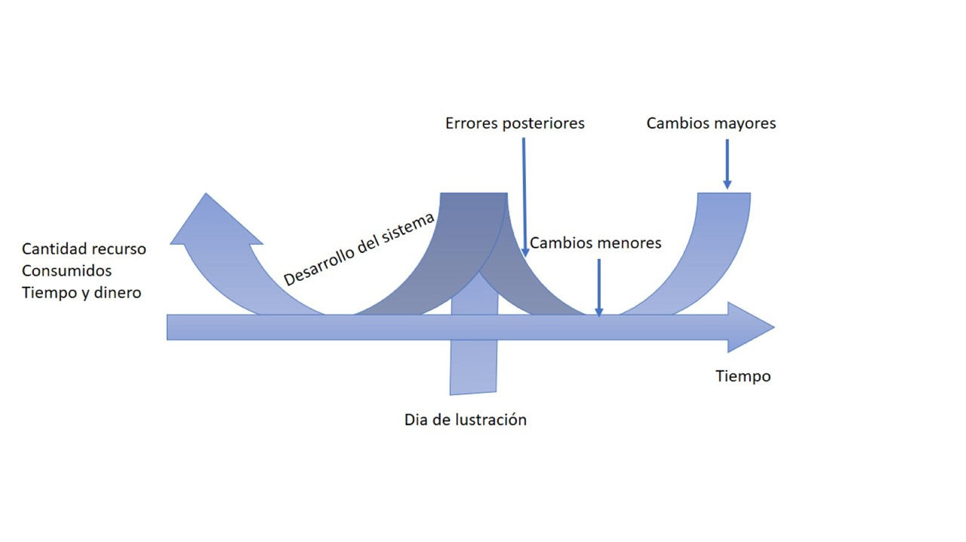

Ilustración 1.6 Recursos consumidos

El mantenimiento es un proceso continuo a lo largo del ciclo de vida de un sistema de información después de que es instalado, una vez corregidos, el sistema de información, el sistema alcanza un estado, proporciona servicios contables a sus usuarios.

## Uso de las Herramientas Case

En los últimos años los analistas han comprendido los beneficios de nuevas herramientas para ingeniería de software asistido por computadora. Los analistas se apoyaran en las herramientas CASE para aumentar la productividad, comunicarse más efectivamente con los usuarios que integra. El trabajo que realiza desde el principio hasta el fin del ciclo de vida del sistema.

## Aumento de la Productividad de Analista

Estas herramientas que permiten a sus usuarios creen y modifiquen diagramas fácilmente, por nuestra definición, esto ahorra tiempo valioso al analista, por nuestra definición lo que lo vuelve más productivo.

## Mejora de la Comunicación Analista-Usuario

Para el sistema propuesto, se convierta en realidad y sea usado es esencial una comunicación excelente entre los analistas y los usuarios. El éxito eventual de implementación del sistema depende de la capacidad del analista y el usuario de comunicarse en forma significativa hasta ahora con la implementación de CASE se ha visto una mejora considerable en la comunicación.

## Integración de las Actividades del Ciclo de Vida

Otra función del CASE es la implementación de darle continuidad de una fase a la siguiente. Ocupando principalmente para la interacción, realimentación y modificación.

## Evaluación Precisa de los Cambios del Mantenimiento

Permite que los usuarios analicen y valoren el impacto de los cambios del mantenimiento. Por ejemplo, puede ser el tamaño de un elemento, tal como un número de cliente, necesita se agranda.

## CLASIFICACIÓN DE LAS HERRAMIENTAS CASE

Herramientas Integradas 1-CASE(INTEGRTED CASE INTEGRADO): Abarca todas las fases del ciclo del desarrollo de sistemas. Son también llamadas.

Upper Case (U - CASE): Herramientas que ayudan a las fases de planificación. Son aquellas herramientas que automatizan o apoyan las fases finales o superiores del ciclo de vida de desarrollo de sistemas, como la planificación de los sistemas, el analista de sistemas y el diseño de sistemas

Midle Case: Herramienta para automatizar tareas en el diseño de aplicación.

Lower Case: Herramientas que semi-automatizan la generación de código, crea programas de detección de errores, soportan depuración de programas y pruebas, además automatizan la documentación completa de la aplicación.

## Nuestras Herramientas CASE (Análisis)

En nuestro proyecto, se ocuparan herramientas como Visual Studios, que es una IDE, que ayuda a la compilación y depuración del software, otro será el Management Studio que es un gestor de base, que son herramientas Lower Case.

A través de la interfaz gráfica creando programas teniendo la capacidad de detección de errores de sintaxis.

# 2. COMPRENSIÓN DE LOS ESTILOS ORGANIZACIONALES Y SU IMPACTO SOBRE LOS SISTEMAS DE INFORMACIÓN.

## Fundamentos Organizacionales

Para analizar y diseñar adecuadamente los sistemas de información. En el análisis de sistemas necesitará comprender, las organizaciones de trabajo como sistemas conformados por la interacción de tres fuerzas principales. Los niveles de administración, el diseño de la organización y la cultura organizacional. Las organizaciones son los sistemas interrelacionadas.

## B) Las Organizaciones Como Sistemas

Las organizaciones son corporaciones en forma útil como sistemas      diseñados para lograr metas y objetivos determinados por medio de la gente y otros recursos que emplean. Las organizaciones están conformados en sistemas más pequeños que sirve de funciones Especializadas.

## La Interacción e Independencia De Los Sistemas

Todos los sistemas y subsistemas están relacionados y son independientes estas tienen importantes características para los análisis. Cuando cualquier elemento del sistema es cambiado o eliminado también son importados el resto de los elementos y subsistemas del sistema.

## Retroalimentación Del Sistema Para Planeación Y Control

La retroalimentación es una forma de control de sistema. Esto para el control y planeación de forma efectiva de la administración de recursos. En la figura podemos observar el desempeño y todo compararlo. Esta comparación ayuda, a su vez a los administradores para formato objetivos más específicos como la entrada.

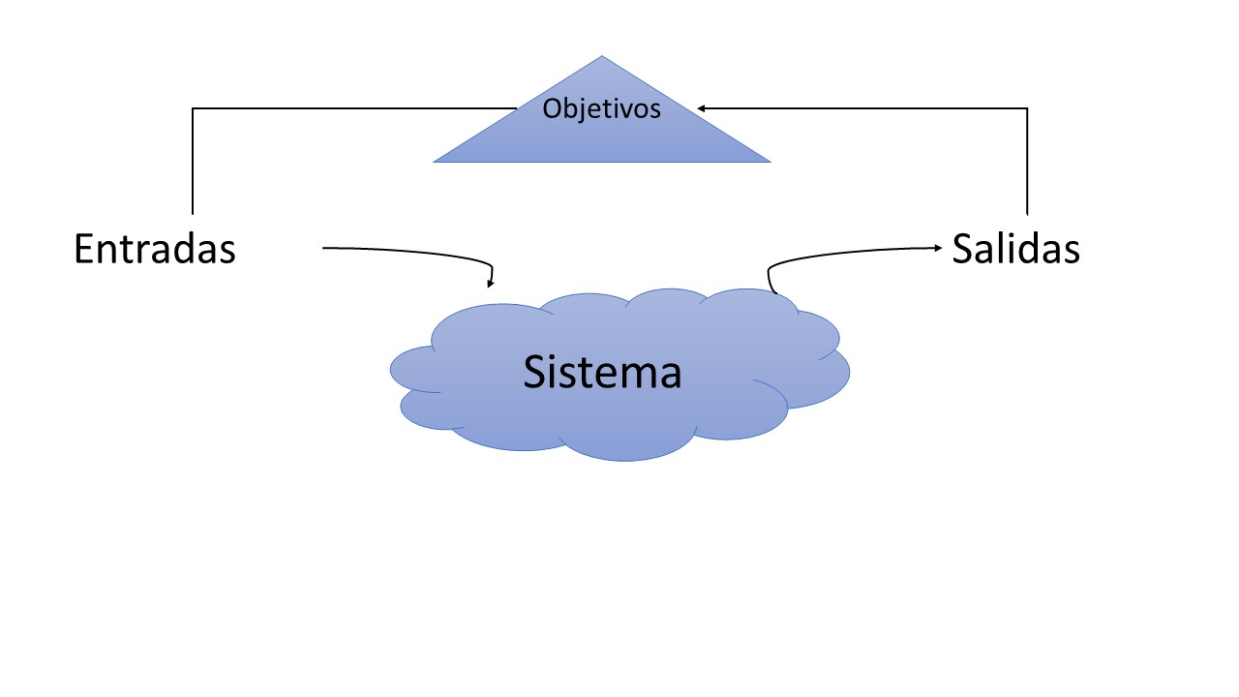

Ilustración 2.1

## Ambiente Para Sistemas Organizados

La retroalimentación es recibida desde el interior de la organización y del ambiente exterior que lo rodea. Cualquier cosa que está de las fronteras de la organización es considerada ambiente. Varios ambientes con diversos grados de estabilidad.

## Apertura Y Responsabilidad De Las Organizaciones

La apertura y restrictividad existen en forma continua, ya que no hay cosa. Como una organización absolutamente abierta o totalmente cerrada. La apertura se refiere al libre flujo de la información dentro de una organización. Siendo área como el área creativa que tiene una gran apertura.

## Cómo Tomar Una Perspectiva De Sistemas

La toma de una perspectiva de sistemas permite a los analistas iniciar la identificación y comprensión de los negocios con los que entraron en contacto. Es importante que los miembros de los subsistemas se dan cuenta de su trabajo está interrelacionado

Ningún subsistema puede lograr adecuadamente sus objetivos sin el otro.

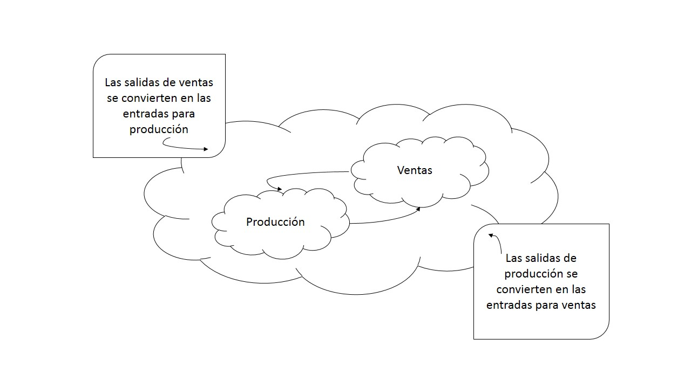

Ilustración 2.2

Cuando cada administrador tiene una imagen diferente de la importancia de su propio subsistema funcional.

En la figura se ve la perspectiva personal de administrador de ventas de nuestro, que el negocio esté manejado por las ventas, con todas las demás áreas funcionales. Interrelacionadas pero no de importancia central. De la misma manera un administrador de producción posiciona la producción como la parte central del negocio. Con todas las demás áreas funcionales manejadas por ella

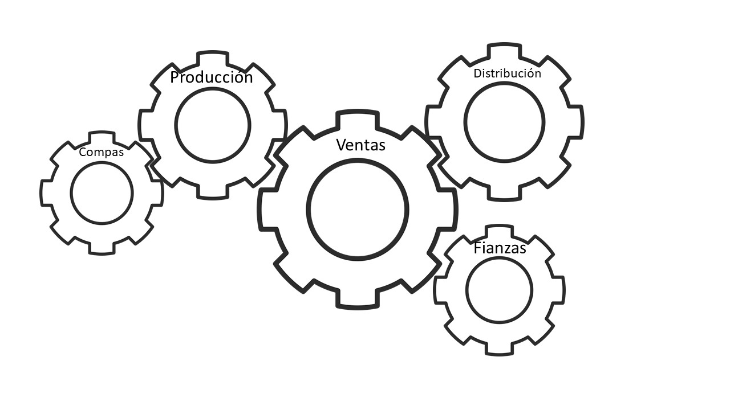

Ilustración 2.3

La manera en que un administrador de ventas puede ver la organización

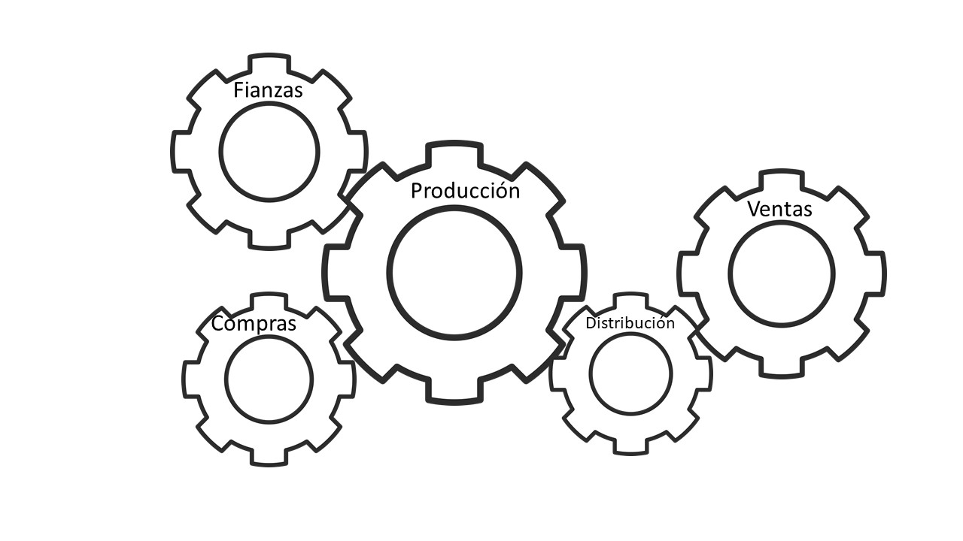

Ilustración 2.4

La manera en que un administrador de producto puede ver la organización.

.

## Representación Gráfica De Sistemas

Un sistema o subsistemas, tal como evite dentro la organización corporativa puede ser representada en varias formas. Los diversos gráficos muestran fronteras del sistema.

## Los Sistemas Y El Diagrama De Flujo De Datos A Nivel

El primer modelo es el flujo de datos a nivel contexto (también llamado modelo ambiental). Se enfocarán en los datos fluyendo hacia dentro fuera del sistema y el procesamiento. Son componente básico en un programa de computadora, pueden ser descritos a detalle y usarlos para analizar el problema.

El diagrama a nivel contexto emplea solamente tres símbolos (1) Rectángulo, (2) Un cuadro con orillas sombreadas, (3) Una flecha. Los procesos transforman la entrada en información de salida, y el nivel de contenido tiene solamente un proceso que representa al sistema completo; la entidad externa representa cualquier entidad que proporciona o recibe información del sistema pero que no es parte del sistema. Esta entidad puede ser una persona, un grupo de personas.



Ilustración 2.5

Diagrama De Flujo De Datos A Nivel Contexto SICAP

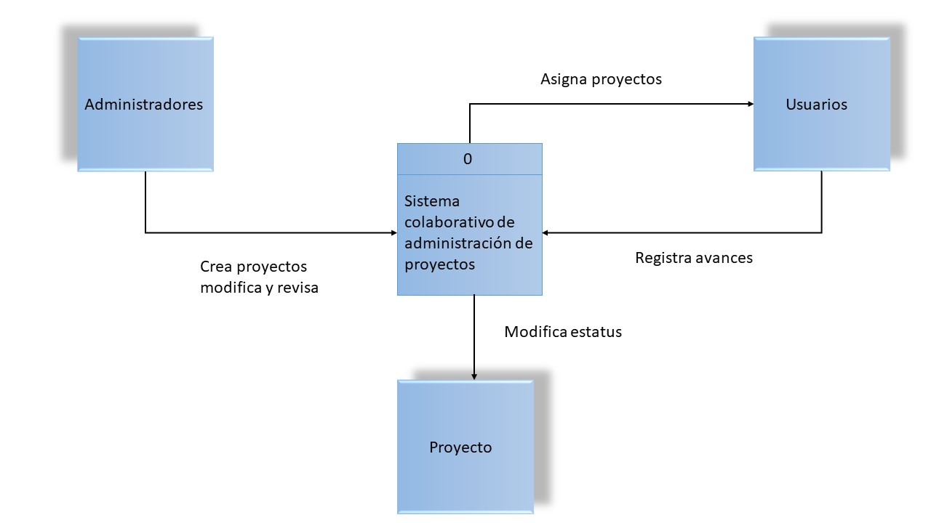

Ilustración 2.6 Diagrama de Flujo De Datos A Nivel Contexto SICAP

## Los Sistemas Y Modelos Entidad - Relación

Los sistemas y el modelo entidad relación, una manera en que un análisis del sistema puede definir las fronteras ordenadas del sistema. Es eso un modelo Entidad - Relación. Los elementos que conforman un sistema en entidades pueden ser una persona, un lugar.

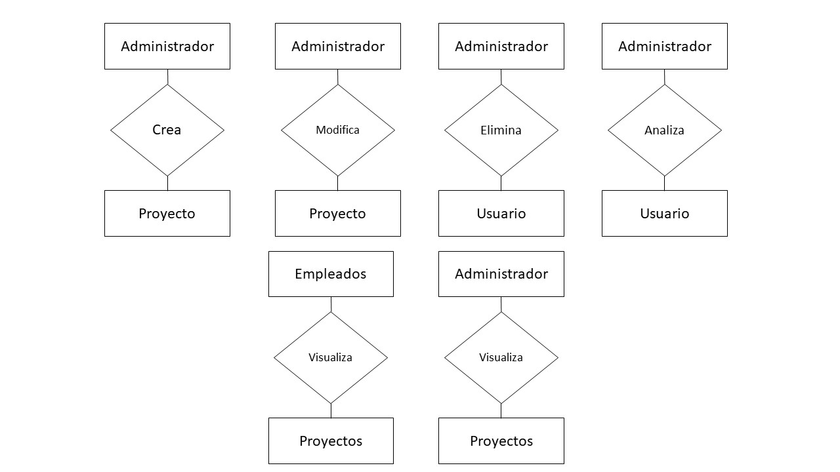

Ilustración 2.7 Modelo Entidad – Relación

## Niveles De Administrador

El administrador existe en las organizaciones en tres niveles horizontales, control operacional, planeación y control administrativo y administrador estratégico, todo nivel tiene sus propias responsabilidades y todos trabajan para el logro de metas y objetivos organizacionales en su manera propia.

## Administración De Operaciones

Se forma el nivel inferior de la administración a tres niveles. Los administradores de operaciones toman decisiones usando reglas predeterminadas con resultados predecibles cuando se implementan correctamente. Los administradores de operaciones toman decisiones ya que son los tomadores de decisiones cuyo trabajo es más claro, debido al alto nivel de certeza en su ambiente de toma de decisiones.

## Administración Media

Forma el nivel segundo, o intermedio. Realizando decisiones de planeación y control de proyecto sobre la manera en que son mejor asignadas los recursos para satisfacer los objetivos organizacionales. La administración media experimentada muy poca certeza en su ambiente de toma de decisiones.

## Administración Estratégica

Comprende al tercer control administrativo, los administradores estratégicos ven fuera de la organización hacia el futuro, tomando decisiones que guiaran en los meses y años por venir. Se trabaja en un ambiente de toma de decisiones altamente incierto.

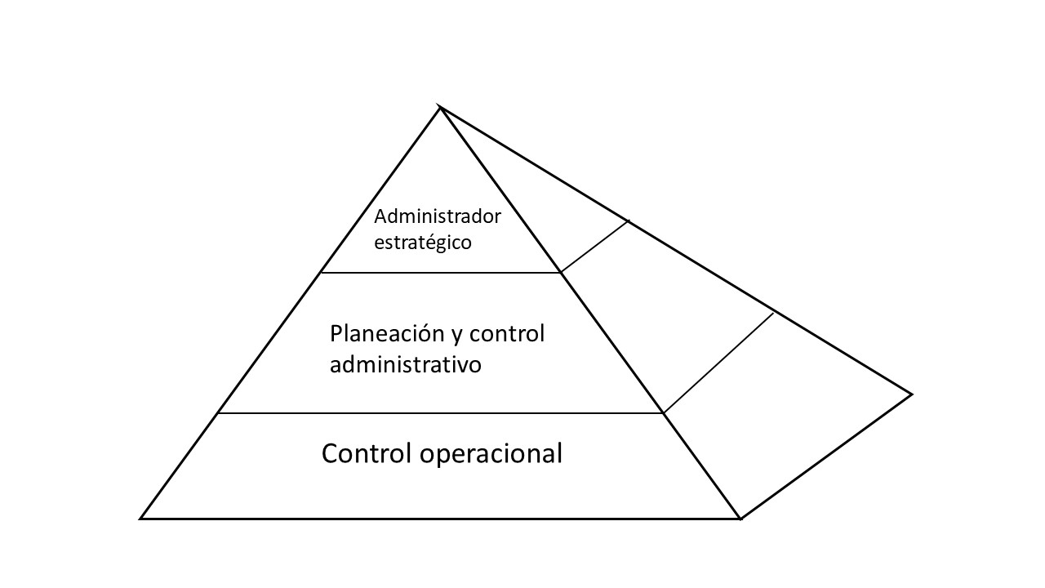

Ilustración 2.8

## Implicaciones Para El Desarrollo De Sistemas De Información

Cada uno de las etapas de los tres niveles de administración tiene diferentes implicaciones para el desarrollo de sistemas de información para la administración. Algunos están bien definidos algunos no. Los administradores de operaciones necesitan información interna que es de bajo nivel y repetitiva. Tiene gran dependencia sobre la información y captura el desempeño actual, son grandes usuarios de información en línea de tiempo real y la información periódica es solamente moderada, tiene poco uso para información externa que los permita proyecciones futuras o creación de escenarios.

En la administración media que tanto planea y controla, necesita información de corto y largo plazo debido a su naturaleza de resolver problemas, los administradores, medios experimentan necesidades extremadamente altas de información en tiempo real, para controlar adecuadamente necesitan actual del desempeño. Los administradores estratégicos, son altamente dependientes de información externa que proporcionan noticias sobre el mercado y de corporaciones con los que compiten, la tarea de la administración estratégica demanda proyecciones hacia un futuro incierto, por ello los administradores necesitan información de naturaleza predictiva e información que los permita la creación de muchos escenarios. Los administradores estratégicos necesitan información reportada periódicamente cuando buscas adaptar a cambios rápidos necesitan información resumida, en su vez de información burda o detallada que utilizan los administradores de bajo nivel. La información para los planeadores estratégicos puede ser más antiguos y estimados en cambio los administradores operacionales necesitan información precisa y actual.

El administrador estratégico necesita información cualitativa de fuentes externas, en vez de información cuantitativa de fuentes internos requerida por la administración de operaciones.

# 3. Determinación De La Factibilidad Y El Manejo De Las Actividades De Análisis Y Diseño

Los cuatro puntos principales que el analista debe manejar son:

1. Iniciación del proyecto
2. Determinación de la factibilidad del proyecto
3. Calendarización del proyecto
4. Administración de los miembros del equipo del análisis del sistema.

El revisar la salida, la observación del comportamiento de los empleados, son maneras que ayudará a los analistas a resaltar los problemas y oportunidades de los problemas. La selección de un proyecto es difícil debido a que será solicitado unos proyectos de los que pueden ser hechos.

|  |  |
| --- | --- |
| Para identificar problemas | Busque Signos Específicos |
| Revisa salida contra los criterios de desempeño | *Demasiados errores  *Trabajo terminado lentamente  *Hecho incorrectamente  *Hecho de manera incompleta |
| Observa el comportamiento de los empleados | *Alto ausentismo  *Alta insatisfacción en el trabajo  *Alta rotación de personal |
| Escuche retroalimentación externa de vendedores, clientes, proveedores | *Quejas  *Sugerencias de mejoras  *Pérdida de ventas |

Ilustración 3.1

Criterios Para Selección De Un Proyecto

1. Que esté respaldado por la administración
2. Que tenga el tiempo adecuado para la asignación de recurso
3. Que muera el negocio hacia la obtención de los objetivos
4. Que sea practicable y lo suficientemente importante para su consideración.

Si el proyecto satisface los criterios, entonces puede ser elaborado un estudio de factibilidad de sus méritos operacionales, técnicos y económicos por este medio se recopilan datos que alimentan a la administración decidir si continuar con un estudio de sistemas completo.

Para asegurar que un proyecto sea terminado a tiempo, es la gráfica de Gantt la cual despliega actividades.

La factibilidad significa que el proyecto propuesto:

* Ayuda a la organización logre los objetivos
* Posible logro con los recursos actuales de la organización
  + Factibilidad Técnica
    - Adición al sistema actual
    - Tecnología disponible para satisfacer las necesidades de los usuarios
  + Factibilidad económica
    - El tiempo del analista
    - Costo del estudio de sistemas
    - Costo del tiempo de los empleados
    - Costo estimado de Hardware
    - Costo del paquete de software para desarrollo
  + Factibilidad Operacional
    - Si el sistema trabaja cuando sea usado
    - Si el sistema será usado

|  |  |
| --- | --- |
| Análisis | * Recolección de datos * Análisis de flujos y decisiones * Preparación de la propuesta |
| Diseño | * Diseño de captura de datos * Diseño de la entrada * Diseño de salida |
| Implementación | * Implementación * Evaluación |

Ilustración 3.2

|  |  |  |
| --- | --- | --- |
| FASE | Actividad Delatada | Semanas Requeridas |
| Recolección de datos | Realización de entrevistas  Administración de cuestionario  Presentación del Prototipo  Observación de las reacciones ante el prototipo | 3  4  4  5  3 |
| Análisis de flujo de datos y decisiones | Análisis del flujo de datos | 3 |
| Preparación de la propuesta | Realización de análisis beneficio/costo  Preparación de la propuesta  Preparación de la propuesta | 3  2  2 |

Luego estime el tiempo requerido

Divido estas todavía más

Ilustración 3.3

La calendarización de proyectos basado en computadora, es una práctica común debido principalmente al uso de interfaces de usuarios gráficos, adicionalmente administradores de información personales (PIM) por los analistas para planear una segunda llamado PERT, ayuda a que los analistas determinan la ruta crítica y el tiempo de holgura para el control efectivo del proyecto.

# 4. MUESTREO E INVESTIGACIÓN DE DATOS.

El proceso de seleccionar sistemáticamente elementos representativos de una población es llamado muestreo. El objeto del muestreo es seleccionar y estudiar documentos, tales como facturas, reportes de ventas y memorándums, o tal vez seleccionar y entrevistar, dar cuestionarios u observar a miembros de la organización. El muestreo puede reducir costos, velocidad de recolección de datos, hacer potencialmente que el estudio sea más efectivo.

El analista de sistemas debe usar una muestra aleatoria compleja de ser posible

|  |  |  |
| --- | --- | --- |
|  | No basadas en Prioridad | Basadas en Probabilidad |
| Los elementos de muestra son seleccionados directamente sin restricciones. | Conveniencia | Aleatoria Simple |
| Los elementos de muestra son seleccionados de acuerdo con un criterio especifico | Intencionada | Aleatoria Compleja (Sistemática, estratificada y aglomerada) |

Ilustración 4.1 Tabla de Muestreo

Cuatro tipos principales de muestras que tiene el analista.

Analista de sistemas debe seguir cuatro pasos en el diseño de una buena muestra. Primero, se tiene la necesidad de determinar la población misma. Segundo, se debe decidir el tipo de muestra. Tercero, se debe calcular el tamaño de muestra. Por último, se deben planear los datos que necesitan ser recolectados o descritos.

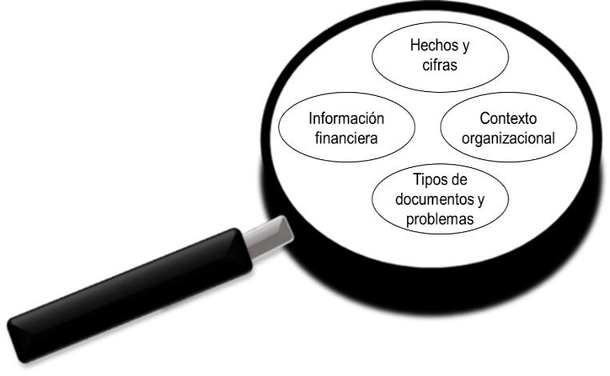**Tipos de información buscada en la investigación.**

Ilustración 4.2

Los tipos de muestras útiles para un analista de sistemas son: de conveniencia, intencionada, aleatoria simple y aleatoria compleja.

**Military Standard**

Es un sistema de planes de muestreo para la aceptación de atributos que fue inicialmente desarrollado como un conjunto de tablas de inspección. Se desarrolló en la segunda guerra Mundial Consta de tres niveles de inspección:

1. Mitad de lo inspeccionado en nivel II, menor discriminación
2. Normal
3. Doble cantidad inspeccionada en Nivel II, mayor discriminación

La ventaja del muestreo por variables es que el tamaño de muestras en menor que en el muestreo por atributos.

En cuanto al MIL-STD-105 cubre tres tipos de muestreo, simple Doble y Múltiple, para cada tipo de muestreo existen planes de mantenimiento especifico dependiendo del nivel de calidad que el comprador espera del vendedor, es decir basados en el NCA (AQL).

* Determinar el tamaño del lote: por lo general se establece por convenio entre el proveedor y el cliente.
* Determinar el nivel de inspección: De manera regular se utiliza una inspección normal.
* Determinar el tamaño del muestreo: En este se puede dar sencillo o múltiple o doble.
* Seleccionar la muestra: se debe tomar el lote al azar.
* Inspeccionar la muestra: Se cuentan los artículos defectuosos. Si el número no supera el número de aceptación que se encuentra en la tabla, se acepta el lote, en caso contrario se rechaza.
* Registrar Resultados: Se debe llevar Registro de las decisiones de aceptación o Rechazo para que se puedan seguir las reglas de cambio.

**Normas**

Son documentos De términos legales, contienen especificaciones de aplicación voluntaria. Son reglas que se establecen el propósito de regular comportamientos y así procurar mantener un orden. Este conjunto de reglas articuladas para establecer las bases de un comportamiento aceptado de esta forma se concreta el cumplimiento.

* Normas ISO: Es un conjunto de normas orientadas a ordenarla gestión de una empresa en sus distintos ámbitos.

**Estándares**

Se les conoce como acuerdos documentados que contienen especificaciones técnicas o criterios precisos que se utilizan consistentemente como reglas guías o definiciones, para asegurar que los productos y servicios cumplen con el propósito. Estandarización o Normalización proceso que apunte a la creación y aplicación de normas que son utilizadas a nivel general en un determinado ámbito. Las determinan la Organización por estandarización (ISO) es una entidad mundial.

**E.W. Deming**

Estadístico y profesor universitario estadounidense de la ciudad de Sioux City, Ingreso a la universidad como abogado. Wyoming en 1921 donde obtuvo con ciertas dificultades el título de fisicomatemático.

Su planteamiento sobre la calidad afirmaba que, la calidad debe regirse por un grado de uniformidad y fiabilidad, que con bajo costo y responder las demandas del mercado en resumidas cuentas. La calidad es todo lo que el consumidor necesita y anhela.

**Calidad**

Según NC/1504000:1005 es el grado en el que un conjunto de características inherentes cumple con los requisitos establecidos de funcionabilidad.

* P. Crosby (1996) la define el cumplimiento de normas y requerimientos precisos, la calidad se ajustarse a las especificaciones. Su lema es “Hacerlo bien” a la primera vez y conseguir cero defectos.
* J.M. Juran (1993) es un conjunto de características que satisfacen las necesidades de los clientes, además la calidad consiste en no tener deficiencias. La calidad consiste en “la adecuación para el uso, satisfaciendo las necesidades del cliente”.
* E.W. Deming (1984) Calidad es el grado predecible de uniformidad y fiabilidad a un bajo costo y se ajusta las necesidades del, mercado. “Una serie de cuestionamiento hacia la mejora continua”.

**Principios de E.W. Deming.**

1. Constancia en el propósito de mejorar productos y servicios.
2. Adoptar uno nueva filosofía de cooperación.
3. Desistir de la dependencia en inspección masiva para lograr la calidad.
4. Termino con la práctica de comprar a los precios más bajos.
5. Mejorar constantemente y para siempre los sistemas de producción, servicio y planeación.
6. Establecer el entrenamiento o capacitación.
7. Adoptar y establecer el liderazgo.
8. Eliminar los medios y construir confianza.
9. Romper barreras entre los departamentos.
10. Eliminar eslóganes, exhortaciones promesas fuera de lo laboral.
11. Eliminar las cuotas numéricas y la gestión por objetivos.
12. Remover las barreras que impiden el orgullo de un trabajo bien hacho.
13. Instituir un programa vigoroso de capacitación y auto mejora.
14. Tomar acción para llevar a cabo la transformación.

**Los siete pecados mortales**

1. Falta de constancia en los propósitos.
2. Énfasis en las ganancias a corto plazo y los inmediatos.
3. Evaluación por rendimiento, clasificación de méritos o revisión anual de resultados.
4. Movilidad de los objetivos.
5. Gerencia de una empresa basándose solo en sitios visibles.
6. Costos médicos excesivos.
7. Costo excesivo en garantías.

**Si Japón puede, ¿Por qué nosotros no?**

En los años 80 salió un documental de NBC que marco a muchos empresarios.

Relato cómo funcionan los ciclos de calidad de los trabajadores Japoneses a diferencia de las plantas estadounidenses, hay poca relación adversa entre el trabajador y la gerencia. La cooperación y la rentabilidad parecen ir de la mano.

Uno de los trucos es insistir en que se permite que las maquinas funcionen sin trabajadores, primero, luego agrega a todos los trabajadores que sean necesarios. Sus ideas han tenido un éxito fundamental en Japón y las variaciones de estas están comenzando a afinarse entre los trabajadores de Japón hoy en día.

Esta nueva filosofía delega el trabajo repetitivo a las máquinas y reserva los trabajos de pensamiento para los humanos y según el Dr. Deming y otros expertos, existe un gran peligro cuando la gerencia piensa que es una habilidad separada de la que maneja, esto significa llevar al trabajador a una mayor participación en las decisiones de la gestión. El efecto es que los trabajadores trabajan “más inteligentemente”.

**7 herramientas Básicas de Calidad**

1. Diagrama causa-efecto
2. Diagrama de flujo
3. Hojas de verificación o chequeo
4. Diagrama de Pareto
5. Histogramas
6. Diagrama o grafico de control
7. Diagrama de dispersión

# Entrevistas

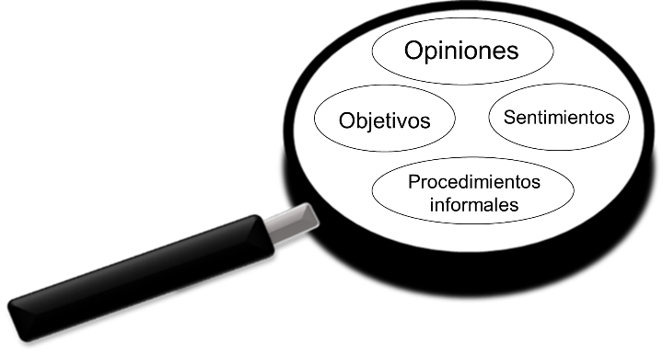Es un método que usa el analista de sistemas para la recolección de datos sobre los requerimientos de información. El analista de sistemas escucha buscando objetivos, sentimientos, opiniones y procedimientos informales en entrevistas con los tomadores de decisiones de la organización.

Ilustración 5.1

Hay cinco pasos que deben tomarse para la planeación previa de la entrevista:

1. Lectura de material de fondo
2. Establecimiento de objetivos de la entrevista
3. Decisión de a quién entrevistar
4. Preparación del entrevistado
5. Decisión sobre el tipo y estructura de las preguntas

Las preguntas tienen dos tipos básicos: abiertas y cerradas. Las primeras dan la posibilidad a todo tipo de respuesta para el entrevistado mientras que las segundas limitan las opciones de la respuesta. Las averiguaciones pueden ser abiertas o cerradas, pero le solicitan al interlocutor una respuesta más detallada.

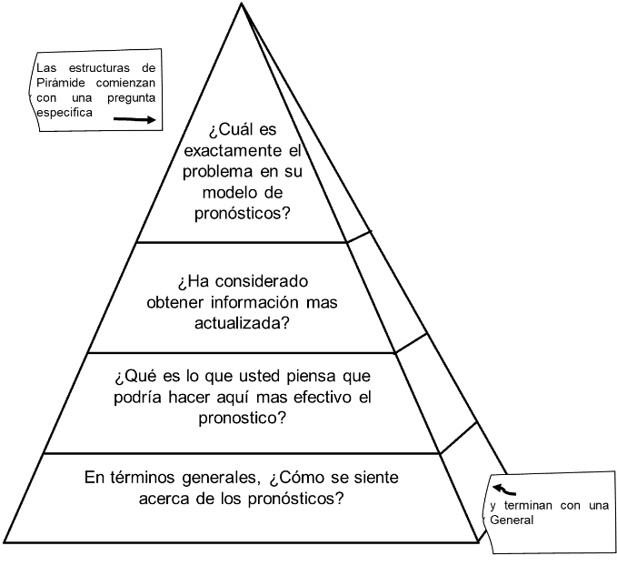Las entrevistas pueden estar estructuradas en tres formas básicas, estructura de pirámide, de embudo o de rombo.

**Estructuras piramidales**

Comienzan con preguntas cerradas y detalladas y se amplían a preguntas más generales.

**Estructuras de Embudo**

Ilustración 5.2 Estructura Piramidal

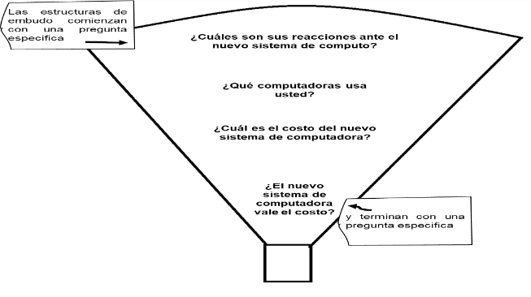Comienzan con preguntas abiertas generales y luego se estrechan a preguntas cerradas más específicas.

Ilustración 5.3 Estructura de embudo

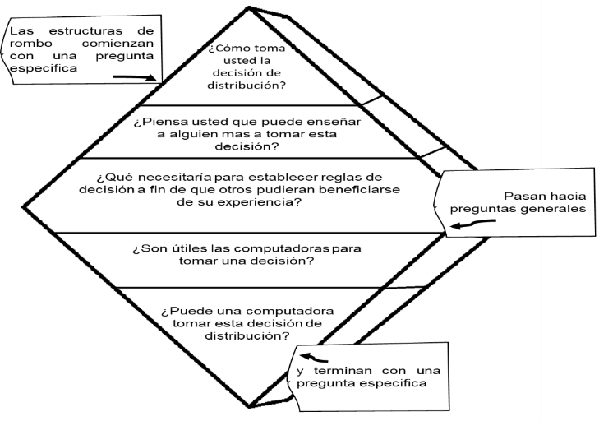**Estructuras de Rombo**

Combinan las fuerzas de las otras dos estructuras, pero se llevan más tiempo para realizarse. Hay compromisos involucrados sobre la decisión de cómo estructurar para realizar las preguntas y secuencias de preguntas de la entrevista.

Ilustración 5.4 Estructura de rombo

Las entrevistas deben ser grabadas por medio de grabadoras de cinta o la toma de notas. Después, el entrevistador debe escribir un reporte que liste los puntos principales que se proporcionaron, así como opiniones acerca de lo que fue dicho. Es extremadamente importante documentar la entrevista lo más pronto posible para reducir el tiempo y costo de esta. Se puede considerar el diseño conjunto de aplicaciones (JAD).

# Uso De Cuestionarios

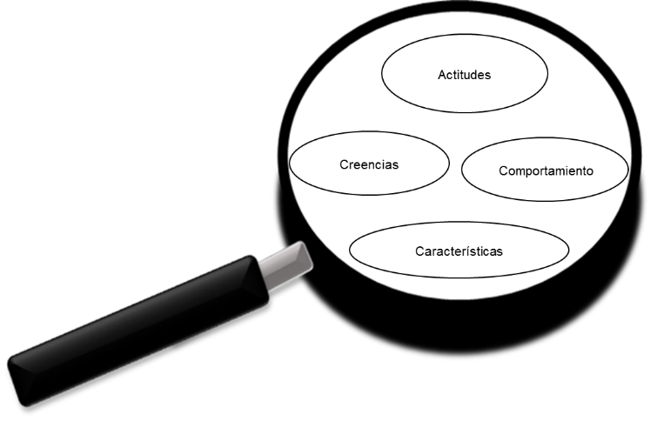Mediante el uso de cuestionarios los analistas de sistemas pueden recolectar datos importantes. Los cuestionarios son útiles sí: las personas de la organización están ampliamente dispersas, muchas gentes están involucradas o hay una necesidad para la sensibilización del problema antes de que se realice una entrevista. Una vez que han sido articulados los objetivos del cuestionario, el analista puede comenzar a escribir preguntas abiertas o cerradas. La selección de la redacción es extremadamente importante y debe reflejar el lenguaje de los miembros de la organización. Las preguntas deben ser simples, específicas, sin Ascendencia, sin menosprecio, técnicamente precisas y dirigidas a aquellos que tienen el conocimiento. La asignación de escalas es el proceso de asignar números u otros símbolos a un atributo. Tal vez quiera el analista de sistemas usar escalas para medir las actitudes o las características de los interlocutores o para hacer que los interlocutores actúen como jueces sobre el tema del cuestionario.

Ilustración 6.1

Las formas de medición son escalas nominales, ordinales, de intervalo y de relación. La forma de medición es frecuentemente indicada por los datos, y el análisis de los datos es a su vez indicado en alguna medida por la forma de medición.

Los analistas de sistemas necesitan tomar en consideración la validez y la confiabilidad. La validez significa que el cuestionario mide lo que el analista de sistemas pretendió medir. La confiabilidad significa que los resultados son consistentes.

Los analistas deben ser cuidadosos para evitar problemas como lenidad, tendencia central y el efecto de halo cuando construyen escalas.

El control consistente del formato y estilo del cuestionario puede dar como resultado una mejor tasa de respuesta.

# Observación del comportamiento de los tomadores de decisiones y el ambiente de oficina.

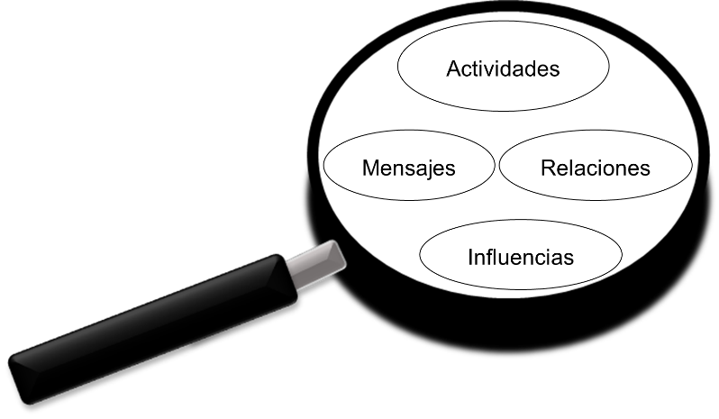Los analistas usan la observación como una técnica de recopilación de ir, formación. Por medio de la observación obtienen apreciaciones sobre lo que se hace realmente, ven de primera mano las relaciones entre los tomadores de decisiones en una organización, comprenden la influencia del ambiente físico de éste.

Ilustración 7.1

Usando el muestreo de tiempos o eventos, el analista observa las actividades típicas del tomador de decisiones y su lenguaje corporal. Hay varios sistemas para registrar tales observaciones, incluyendo sistemas de categorías, listas de verificación, escalas, notas de campo y guiones.

La observación del comportamiento del tomador de decisiones, también se debe observar, lo que le rodea. Un método para la observación estructurado del ambiente es llamado STROBE, Un analista lo utiliza de la misma forma que el crítico de cine usa el método mise-en-scène para analizar una toma de una película. Varios elementos concretos del ambiente del tomador de decisiones pueden ser observados e interpretados.

# Prototipos

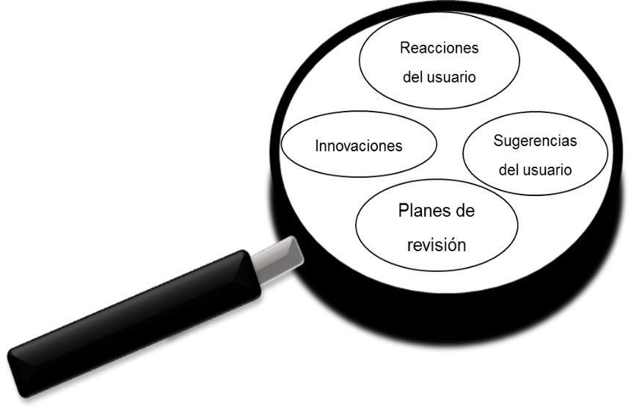La elaboración de prototipos es una técnica de recopilación de información útil para complementar el ciclo de vida de desarrollo de un sistema tradicional. Cuando el analista de sistemas usa prototipos está buscando reacciones, sugerencias, innovaciones y planes de revisión del usuario para hacer mejor al prototipo.

Ilustración 8.1

Los sistemas que apoyan la toma de decisiones semi-estructuradas (tal como lo hacen los sistemas de apoyo a decisiones) son buenos candidatos para la elaboración de prototipos.

El término prototipo tiene diferentes significados, de los cuales son comúnmente usados cuatro.

La primera definición de la elaboración de prototipos es la de construcción de un prototipo parchado. Una segunda definición es un prototipo no operacional que es usado para probar determinadas características del diseño. Un tercer concepto es la creación de un prototipo primero de la serie que es completamente operacional.

Es útil cuando están planeadas muchas instalaciones del mismo sistema de información. El cuarto tipo es un prototipo con características seleccionadas que tiene algunas, pero no todas, de las características esenciales del sistema.

Los cuatro lineamientos principales para el desarrollo de un prototipo son: (1) trabajar en módulos manejables, (2) construir el prototipo rápidamente, (3) modificar el prototipo y (4) enfatizar la interfaz de usuario. Una desventaja de los prototipos es que el manejo del proceso de elaboración del prototipo es difícil, debido a la rapidez del proceso, otra desventaja es que puede haber presiones para que sea puesto en servicio un prototipo incompleto, como si fuera un sistema completo. No es siempre necesaria o deseable, debe hacerse notar que hay tres ventajas principales interrelacionadas de su uso: (1) el potencial para cambiar el sistema en etapas tempranas de su desarrollo, (2) la oportunidad de detener el desarrollo de un sistema que no es funcional y (3) la posibilidad de desarrollar un sistema que satisfaga en mejor forma las necesidades y expectativas de los usuarios. Los usuarios tienen un papel distinguido en el proceso de elaboración de prototipos. Los analistas de sistemas deben trabajar sistemáticamente para obtener y evaluar las reacciones de los usuarios ante el prototipo.

# Uso de Diagramas de Flujo de Datos

El analista de sistemas traza diagramas de flujo de datos (DFD). Los diagramas de flujo de datos son análisis estructurados y herramientas de diseño que permiten que el analista comprenda visualmente el sistema y subsistemas como un juego de flujos de datos interrelacionados.

|  |  |  |
| --- | --- | --- |
| Símbolos | Significado | Ejemplo |
|  | Entidad | Estudiante |
|  | Flujo de datos | Nueva información del estudiante |
|  | Proceso | 2.1  Crear Registro de Estudiante |
|  | Almacén de datos | D3  Muestra de estudiantes |

*Ilustración 9.1 Los cuatro símbolos básicos usados en los diagramas de flujo de datos, su significado y ejemplos.*

La representación gráfica del movimiento, almacenamiento y transformación de datos es trazada con el uso de cuatro símbolos.

El analista de sistemas extrae procesos, fuentes, almacenes y flujos de datos desde las primeras narraciones organizacionales, y usa un enfoque de arriba hacia abajo. Luego es trazado un diagrama de flujo de datos lógico a nivel 0. Las entradas y salidas permanecen constantes, pero cambian los almacenes de datos y las fuentes. Luego se desarrolla un diagrama de flujo de datos físico a partir del diagrama de flujo de datos lógico, particionándolo para facilitar la programación. Cada proceso es analizado para determinar si debe ser un procedimiento manual o automatizado. Los procesos automatizados son agrupados subsecuentemente en una serie de programas de computadora diseñados para ser por lotes o en línea.

Partición de diagramas de flujo incluyen si: hay procesos ejecutados por diferentes grupos de usuarios, hay procesos que se ejecuten al mismo tiempo, hay procesos que ejecuten tareas similares, los procesos por lotes pueden ser combinados para un procesamiento eficiente, los procesos pueden ser combinados en un programa para tener consistencia de datos, o si los procesos pueden ser partidos en diferentes programas por razones de seguridad.

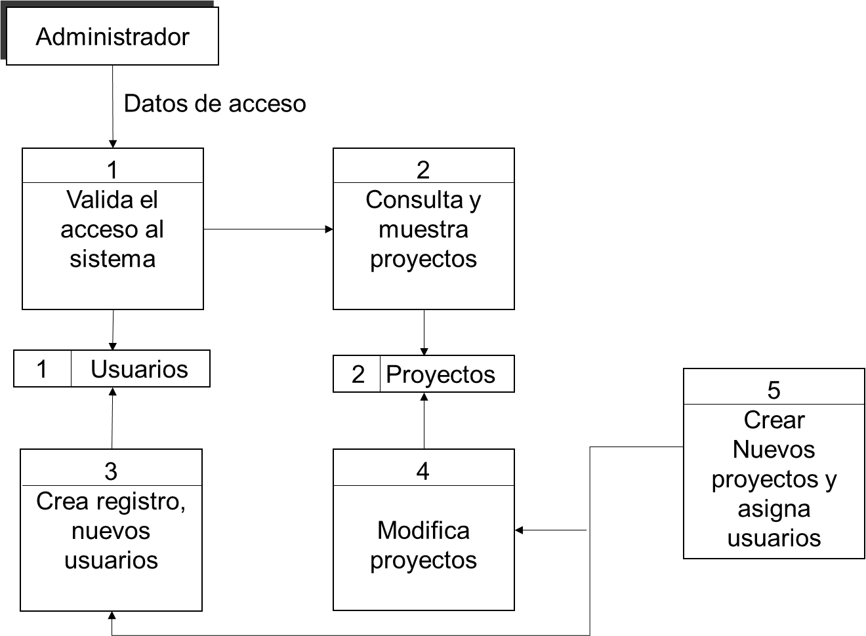

*Ilustración 9.2 Diagrama de flujo lógico*

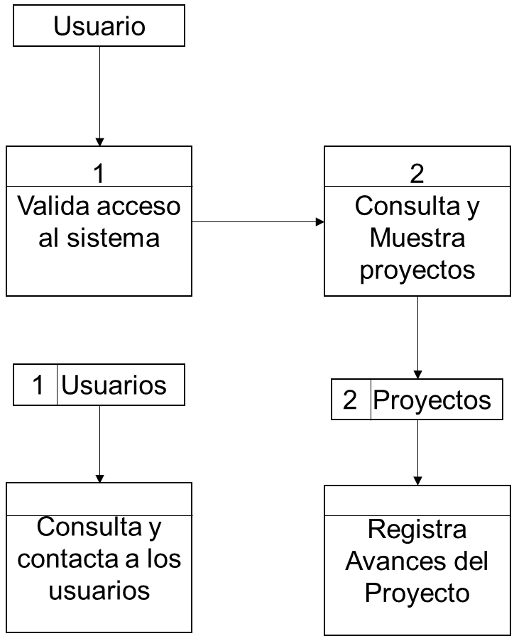

*Ilustración 9.3 Diagrama de Flujo de Datos*

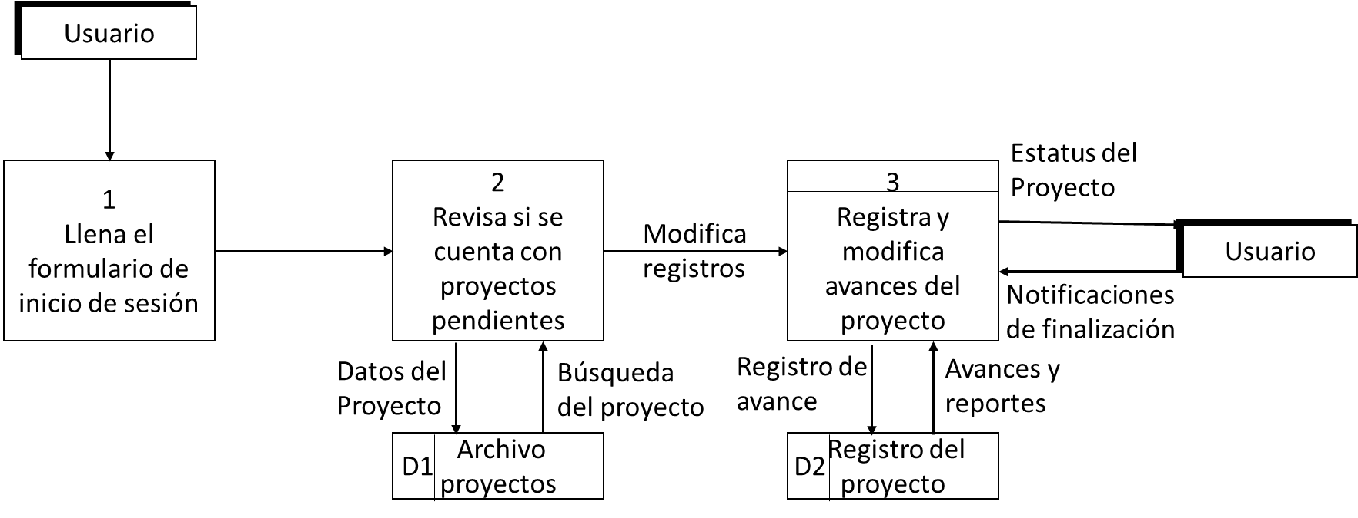

*Ilustración 9.4 Diagrama de flujo de datos físico*

# Análisis de sistemas usando Diccionario de datos

Usando un enfoque de arriba hacia abajo, el analista de sistemas usa los diagramas de flujo de datos para comenzar la compilación de un diccionario de datos, que es una referencia que contiene datos acerca de datos, o “metadatos “sobre todos los datos de procesos, almacenes, flujos, estructuras y elementos.

|  |  |
| --- | --- |
| Diagrama de flujo de datos | Diccionario de datos |
|  |  |
|  |  |

*Ilustración 10.1 La forma en que el diccionario de datos se relaciona con el diagrama de flujo de datos*

Una colección grande de la información de proyecto es llamada un depósito que puede incluir información acerca de los flujos, almacenes, estructuras de registro y elementos de datos, la lógica de procedimiento de diseños de pantalla y reporte, relaciones de datos, requerimientos del proyecto y lo que produce el sistema final e información sobre la administración de proyecto. Cada entrada del diccionario de datos contiene: el nombre del concepto, una descripción verbal, alias, elementos de datos relacionados, rango, longitud, codificación y la información de edición necesaria. El diccionario de datos es útil en todas las fases del análisis, diseño y documentación.

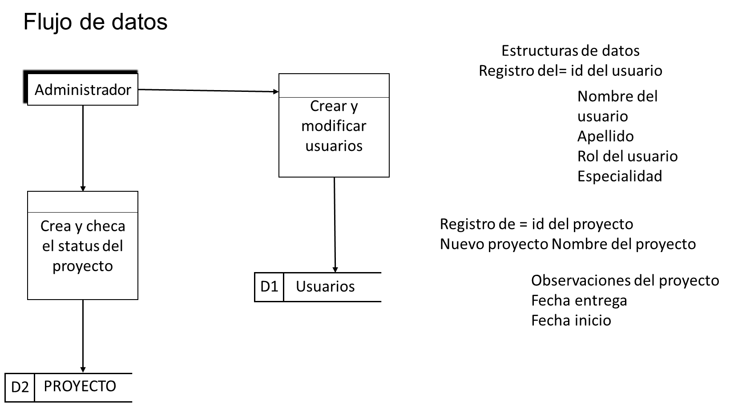

*Ilustración 10.2 Diagrama de flujo de datos y sus entradas del diccionario de datos*

# Descripción de especificaciones de progreso y decisiones estructuradas

Una vez que el analista identifica los flujos de datos y comienza a construir el diccionario de datos es tiempo de pasar a las especificaciones de proceso y análisis de decisiones. Los tres métodos para el análisis de decisiones y la descripción de la lógica de proceso tratados en este capítulo son: lenguaje estructurado, tablas de decisión y árboles de decisión. Las especificaciones de proceso (o mini especificaciones) son creadas para los procesos primitivos en un diagrama de flujo de datos, así como para algunos procesos de alto nivel que explotan a diagramas hijos. Estas especificaciones explican la lógica de toma de decisiones y las fórmulas que transformarán los datos de entrada al proceso en salida. Los tres objetivos de la especificación de proceso son: reducir la ambigüedad de los procesos, obtener una descripción precisa de lo que se logra y validar el diseño de sistema. Para lograr esto, el analista necesita definir cuatro variables en la decisión.

|  |  |
| --- | --- |
| Diagrama de Flujo de datos | Especificaciones de Proceso y lógica |
|  |  |

*Ilustración 11.1 La manera en que las especificaciones de proceso se relacionan con el diagrama de flujo de datos.*

El lenguaje estructurado usa palabras reservadas aceptadas, tales como si, entonces, si no, hacer, hacer mientras y hacer hasta para describir la lógica usada y usa sangrías para indicar la estructura jerárquica del proceso de decisión.

* Las tablas de decisión proporcionan otra forma para examinar, describir y documentar decisiones. Cuatro cuadrantes (vistos en sentido del reloj a partir de la esquina superior izquierda) son usados para: (1) describir las condiciones, (2) identificar alternativas de decisión posibles (tales como S o N), (3) indicar cuáles acciones deben ser ejecutadas y (4) describir las acciones. Las tablas de decisión son ventajosas, debido a que las reglas para desarrollar la tabla misma, así como las reglas para eliminar redundancia, contradicciones y situaciones imposibles son directas y manejables. El uso de tablas de decisión promueve la integridad y precisión en el análisis.

El tercer método para el análisis de decisiones es el árbol de decisión que consiste en nodos (un cuadrado para acciones y un círculo para condiciones) y ramas. Los árboles de decisión son adecuados cuando se deben realizar acciones en una secuencia determinada. No hay requerimientos de que el árbol tenga que ser simétrico, por lo que solamente se encuentran en una rama particular aquellas condiciones y acciones que son críticas para las decisiones presentes.

Cada uno de los métodos de análisis de decisión tiene sus propias ventajas y debe ser usado de acuerdo con ellas. El lenguaje estructurado es útil cuando muchas acciones son repetidas y cuando es importante la comunicación con otros. Las tablas de decisión proporcionan análisis completo de situaciones complejas. Los árboles de decisión son importantes cuando es crítica la secuencia adecuada de condiciones y acciones. Cada proceso del diagrama de flujo de datos se expande a un diagrama hijo, a una gráfica de estructura o a una especificación de proceso describe el orden y condiciones bajo los cuales ejecutarán los procesos del diagrama hijo.

Las especificaciones de proceso pueden ser usadas para analizar el diagrama de flujo de datos y el diccionario de datos por medio de un método llamado balanceo horizontal, que indica que todos los elementos del flujo de datos de salida deben ser obtenidos a partir de elementos de entrada y lógica de proceso. Las áreas no resueltas pueden ser planteadas como preguntas en entrevistas de averiguación.

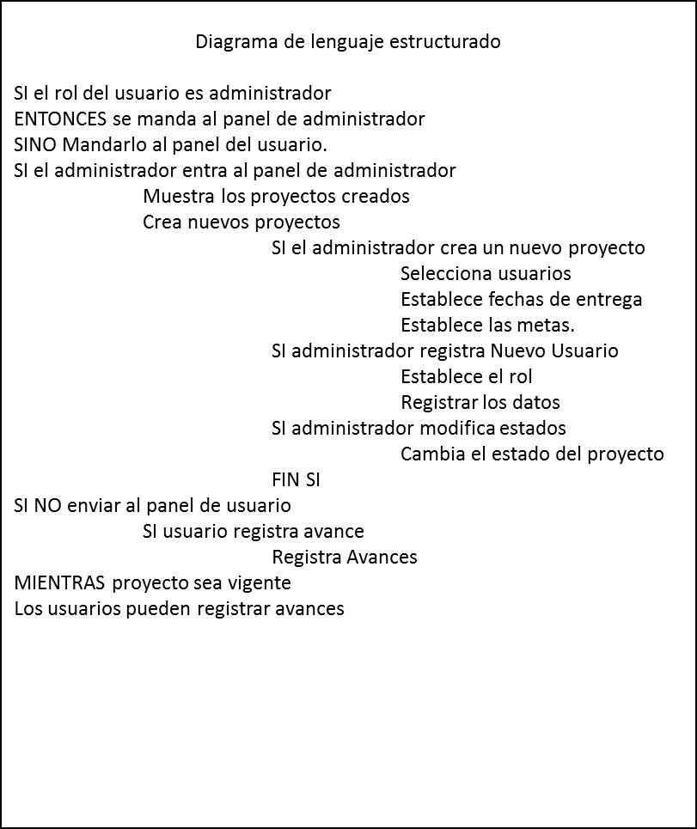

*Ilustración 11.1 Diagrama de lenguaje Estructurado*

|  |  |
| --- | --- |
| Condiciones y acciones | Reglas 1 2 3 4 |
| Si es administrador  Está en panel administrador  Es usuario  Está en panel usuario  El proyecto está activo | N N N S  S N S S  S N N S  S N S S  N N N S |
| Se registra usuario  Crea nuevo proyecto  Se registra avance  Se modifica estatus | X  X  X  X |

*Ilustración 11.2 Uso de una tabla de decisión*

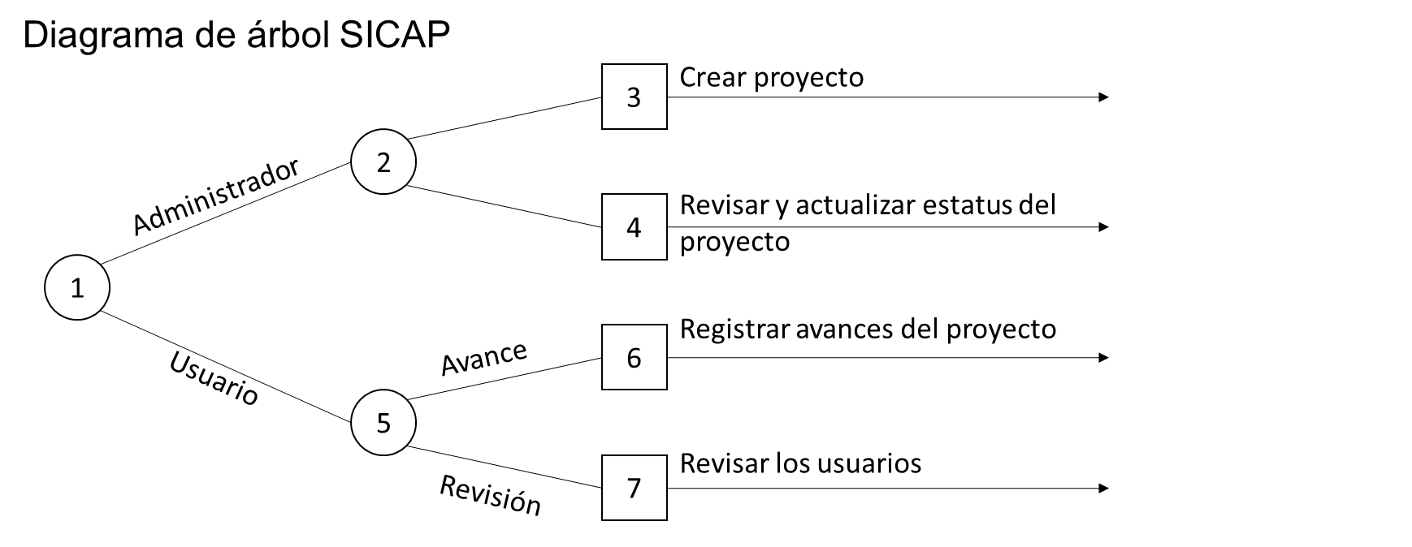

*Ilustración 11.3 Diagrama de árbol*

# Análisis de sistemas de apoyo a decisiones semi-estructuradas

Los sistemas de apoyo a decisiones (DSS) son una clase especial de sistemas de información que enfatizan el proceso de toma de decisiones y cambian a los usuarios del DSS por medio de su interacción con el sistema. Están bien adecuados para resolver problemas semi-estructurados, donde el discernimiento humano todavía es deseado o requerido. No dan una solución a los usuarios, sino que, en vez de ello, dan soporte al proceso de toma de decisiones ayudando al usuario a encontrar alternativas y considerar sus ramificaciones por medio de diferentes técnicas de modelado.

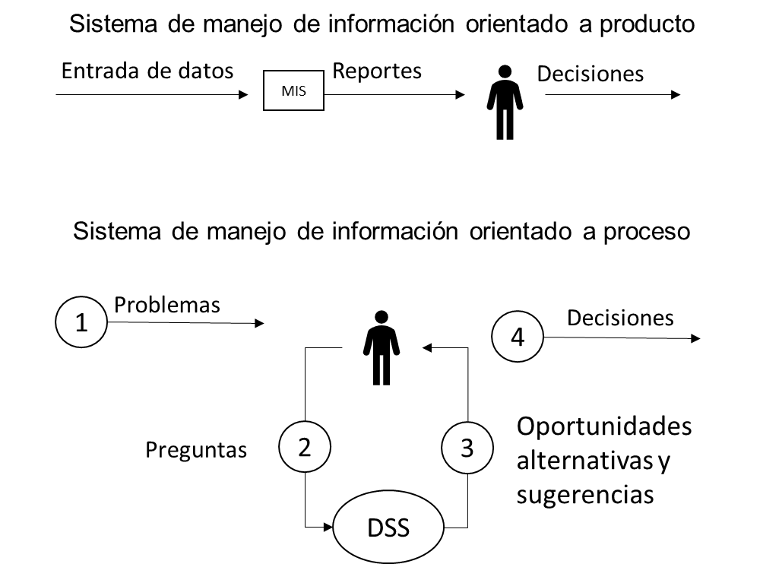Los usuarios del DSS o de los sistemas de apoyo a decisión en grupo (GDSS), vienen de todos los tres niveles administrativos de la organización. Sin embargo, las decisiones semi-estructuradas son requeridas más frecuentemente por los niveles administrativos medios. Los usuarios de un DSS son eventualmente cambiados por medio del proceso de interacción con el sistema. Los tomadores de decisiones analíticos tienden a dividir los problemas en componentes cuantitativos y usan modelos matemáticos para tomar una decisión y, en cambio, los tomadores de decisiones heurísticos se apoyan en la experiencia. Los sistemas de apoyo a decisiones pueden ser diseñados para ambos tipos de tomadores de decisiones.

Los sistemas de apoyo a decisiones tienen una orientación de proceso que se enfoca sobre la interacción del tomador de decisiones con el sistema.

Las decisiones semi-estructuradas son aquellas en las que el discernimiento humano se es necesario, algunas decisiones son semi-estructuradas debido a que el tomador de decisiones no posee las habilidades para la toma de decisión o poder tomar ésta. También, si un problema es demasiado complejo es clasificado como semi-estructurado. Los sistemas de apoyo a decisiones están especialmente bien indicados para ayudar a resolver problemas semi-estructurados.

Ilustración 12.1 Sistema de manejo de información orientado al producto y sistema de información orientado al producto

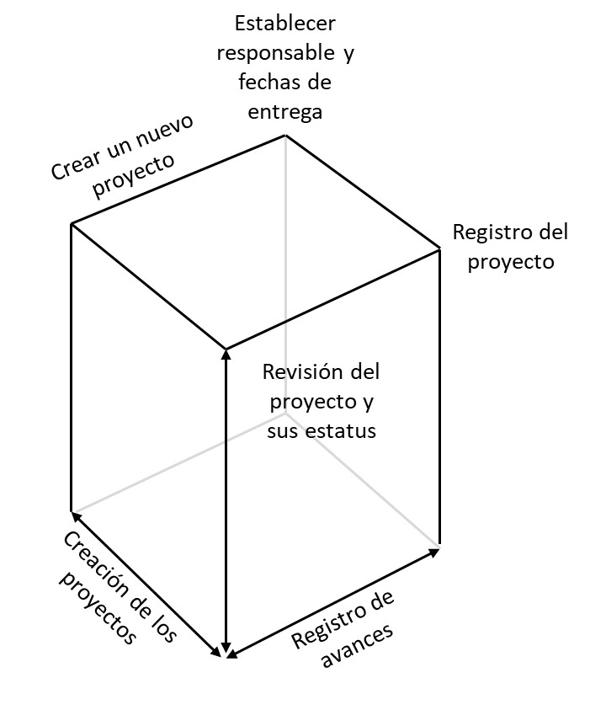

*Ilustración 12.2 Visualización de las decisiones estructuradas como un cubo de tres dimensiones*

En todas las soluciones de problemas los tomadores de decisiones recorren tres fases: inteligencia, selección y diseño. En la fase de inteligencia el tomador de decisiones está revisando ambientes de negocios internos y externos, buscando problemas y oportunidades. La fase de diseño consiste en la articulación del problema u oportunidad, descubriendo y creando alternativas, evaluándolas y examinando sus aplicaciones. La fase de selección está compuesta de la selección de una alternativa entre aquellas que han sido consideradas y la determinación de razones y argumentos para la adopción de esa solución. Los sistemas de apoyo a decisiones deben ser diseñados para dar soporte a decisiones en las tres fases de la solución de problemas.

Los sistemas de apoyo a decisiones pueden aliviar cuellos de botella comunes en las tres fases de toma de decisiones.

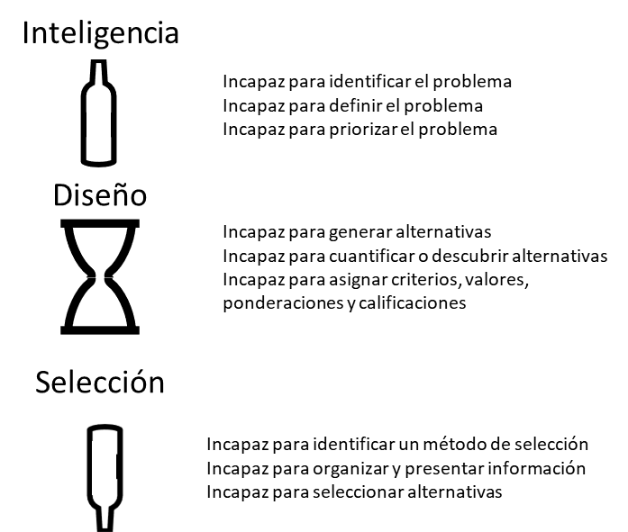Un sistema de apoyo a decisiones completo debe ser capaz de dar apoyo a la toma de decisiones de criterios múltiples. El tomador de decisiones que usa este tipo de DSS tiene un gran repertorio de métodos disponibles, incluyendo un proceso de pros y contras por eliminación secuencias por lexicografía y por restricciones conjuntivas y la programación por metas.

Ilustración 12.3 Las tres fases de la toma de decisiones

# Preparación de la propuesta de sistemas

La evaluación de hardware y software, identificación y pronóstico de costos y beneficios y la realización de análisis de beneficio - costo son actividades necesarias que el analista de sistemas debe lograr. Los requerimientos de información ayudan a conformar qué software es comprado o codificado, así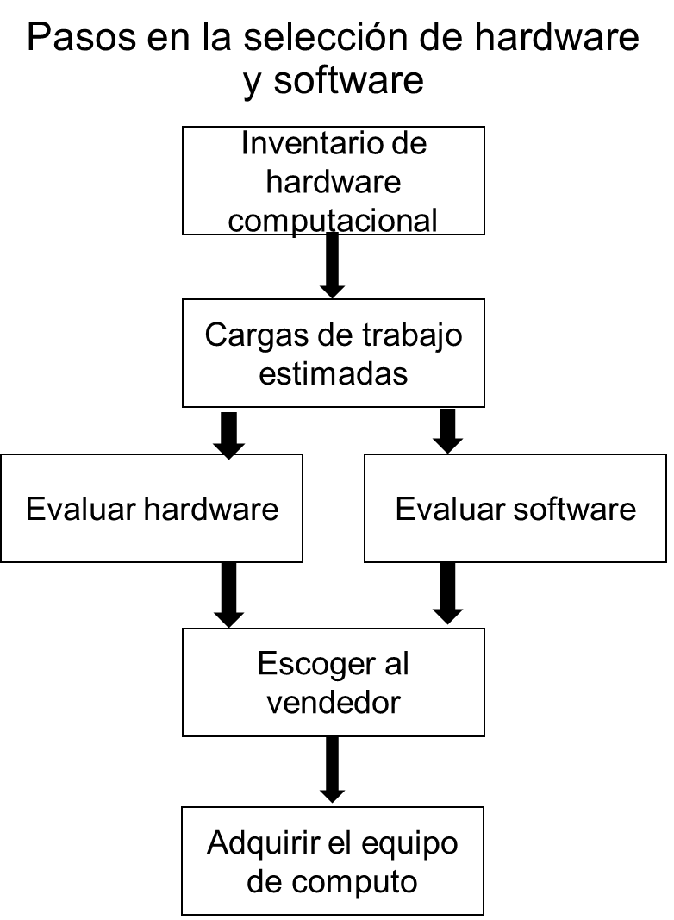 como qué hardware es necesario para realizar las funciones de transformación de datos requeridas. Los analistas de sistemas deben estimar las cargas de trabajo para caracterizar adecuadamente la capacidad de cargas de trabajo actual y la proyección necesaria para el hardware. Aunque el equipo de cómputo cambia rápidamente, el procedimiento usado para la evaluación del hardware no necesita cambiar. Mediante el inventariado del equipo que ya se tiene a la mano y pedido, los analistas de sistemas serán capaces de recomendar si se conserva el actual, o se modifica o se compra nuevo hardware computacional.

Ilustración 13.1 Pasos en la selección de hardware y software

**Requerimientos para nuestro sistema**

Servidor: en el caso del sistema que se montara la aplicación web y al momento la base de datos.

Servidor: Lenovo Think Server T5150

Memoria DDR4SDRAM

Ranuras de memorias 2133 MHz

Memoria interna 16 GB

Memoria Interna Máxima 64 GB

Procesador:

Numero de filamentos 4 Hilos

Familia Intel x con E3V6

Núcleos 4 núcleos

Frecuencia turbo 376 Hz

No. Procesadores 1

Velocidad 336 Hz

Cache 8 Mb

Modelo E3-1225V6

Puertos de Interfaz:

Ethernet LAN (RJ-45) 1 puerto

Puerto serial 1

Display por 1

Puertos VGA 1

USB 3.0 8

RED

Interfaz

Tecnología Cableado Gigabit Ethernet

10/100/1000 Base-T (x)

Almacenamiento

Un máximo de 40 TB 3.5 SATA HDD Storage

Expansiones

4 PCLe 3.0

1 PCLe 3.0 HL/FH x 16/x4

1x PCLe 3.0 HL/FH x 1

Sistema Operativo – Software

Se utiliza la tecnología .NET de Microsoft en específico ASP.Net con C# y SQL server, además de que se requiere el servicio de IIS de Microsoft por lo que se opta por Windows Server 2016 y SQL server.

Monitor Lenovo Think Vision Ll225 LED 21.5”

Tipo HD

Diagonal de la pantalla 21.5”

Tamaño visible horizontal 47.6 cm

Display Brightness (Typical) 200 cd/m2

Numero de colores de pantalla 16.78 millones

Tiempo de respuesta 5 ms

Teclado Logitech K120 Alámbrico

Longitud del cable 1.5 m

Certificación CE, TUV, WEEE, FCC, UL/CUL, BSMI, EPUP

Mouse Logitech M90

Factor de forma ambidextro

Plug and play

Resolución de movimiento 1000 DPI

Tipo de tecnología Óptico

Rueda de desplazamiento si

Presupuesto del servidor

Servidor Think Server T5 150 $19,789

Windows Server 2016 $5,864

Microsoft SQL server $6,729

Mouse Logitech $95

Teclado Logitech $180

Monitor Think Vision $1,399

Total: $34, 556.00

**Diferencias entre BIT y BAUDIO**

BAUDIO: unidad de medida utilizada en telecomunicaciones que representa el número de símbolos por segundo en un medio de transmisión digital.

BIT: es un digito de sistema binario, la unidad tiene la capacidad de representación de informaciones de 8 bits, 16 bits, 32 bits, 64 bits.

El bit es la unidad mínima de información empleada en informática con el podemos representar verdadero o falso.

El BPS es bit sobre segundo que representa la velocidad de transferencia.

# Escritura y Presentaciones de la propuesta de sistemas

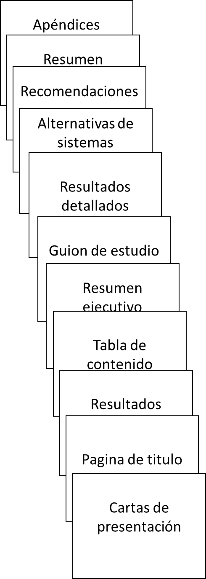Los analistas tienen tres pasos principales a seguir para reunir una propuesta de sistemas efectiva: organizar funcionalmente el contenido de la propuesta, escribir la propuesta en un estilo de negocios apropiado y exponer verbalmente una propuesta de sistemas informativa. Debido a que la propuesta es el resultado del trabajo que ha sido realizado hasta el momento y el esfuerzo propuesto, es un documento crítico para vender el sistema. Su contenido debe estar dividido en lo secciones funcionales. Debe tener un título adecuado, puede ser mejorado con el uso adecuado de figuras, incluyendo tablas y gráficas que comparen una o más variables a lo largo del tiempo.

Ilustración 14.1

Las figuras siempre son acompañadas con una interpretación escrita en la propuesta.

La presentación verbal del proyecto está basada en la propuesta escruta y es otra forma de vender efectivamente el sistema.

Una opción para la presentación es crear una presentación de transparencias usando software de presentación. También, los paquetes de presentación gráficos y el clipart pueden ser usados para mejorar la presentación visual de la propuesta de sistemas.

Para dar una fuerte presentación verbal, el analista debe conocer cuatro elementos por anticipado: quiénes compondrán la audiencia, el tema (presumiblemente la propuesta de sistemas o parte de ella), el tiempo asignado para la presentación y el equipo disponible (incluyendo la disposición de la sala). Los cuatro elementos están interrelacionados y cada uno necesita ser analizado y planeado para asegurar el éxito.

**Presentación del proyecto**

Sistema de gestión de proyectos, maximice su rendimiento

Sicap llega este año para ser la herramienta necesaria para quien tenga la necesidad de llevar un control en la implementación de nuevos proyectos.

Sicap incorpora un sencillo sistema para un adecuado seguimiento de las actividades a través de registros cronológicos cada registro con fecha límite.

Se tiene una fácil implementación de los proyectos a través de una interfaz gráfica amigable para el usuario, lo que hace más comprensible su interacción.

Entre otras funciones Sicap realiza:

* Creación de usuarios por parte de los administradores
* La comprobación automática de las fechas del proyecto
* La modificación del estatus del proyecto de manera fácil
* Actualización de los datos de usuarios y proyectos.

**Métodos de publicación**

* Publicación mediante un sitio web
* Publicación circulante en carteles
* Presentación digital de diapositivas

**Presentación del proyecto**

Para la presentación de nuestro proyecto nos apoyamos en la propuesta elaborada en lo que contemplamos temas como la información de nuestro software dando una breve introducción sobre las funciones que ofrece, así como la tecnología empleada en su desarrollo. Se abarcará por secciones las funciones del software y se dará la posibilidad de probar el software en el tiempo de la presentación.

Haremos uso de propaganda (Carteles) para hacer publicidad de nuestro producto, así como el uso de presentación digital para poner las características y el porqué del producto.